Einführung in 3D-Printing
  - Prozessbeschreibung zur Erstellung 2-dimensionaler und 3-dimensionaler Objekte mittels Inkscape und OpenSCAD und Anleitung zum 3D-Druck

Die Unterrichtsmaterialen geben anhand des Entwicklungsprozesses des Additive Manufacturing (3D-Printing) und Rapid Prototyping einen Einblick und eine Einführung in grundlegende Arbeitsschritte, Gestaltungsprozesse, Objektmodellierung bis hin zur Vorbereitung eines Objekts zum 3D-Druck und den 3-dimensionalen Druck selbst. Die Anwendungsprogramme Inkscape und OpenSCAD sollen zur Entwicklung und Gestaltung von Objekten genutzt werden. Zusammenhänge zwischen den einzelnen Schritten werden vorgestellt und anhand ausgewählter Module mit Fallbeispielen geübt.

Dieses Handbuch dient als Einführung und Anleitung in modulare Unterrichtskonzepte im Bereich des 3D-Drucks für den Unterricht und bietet zudem eine übersichtliche Einführung in die Anwendung und Verwendung der benötigten Anwendungsprogramme. Eine Beschreibung der Voraussetzungen, Ressourcen und des entsprechenden Arbeitsaufwands liefert das Kapitel Modulorganisation und Ressourcen.

Diese Toolbox Informatik setzt sich aus den folgenden Modulen die als Unterrichtsinhalte herangezogen werden können zusammen:
- Modul 01: Beginner’s Guide in 3D-Printing
- Modul 02: Erstellung eines Vektor Smiley’s
- Modul 03: Erstellung eines 2D-Objektes mittels Inkscape
- Modul 04: Extrudieren eines 2D-Objektes in ein 3D-Objekt mittels OpenSCAD
- Modul 05: Erstellung eines 3D-Objektes in OpenSCAD
- Modul 06: Druck eines 3D-Objektes
Alle benötigen Ressourcen, Modelle und Unterrichtspräsentationen werden in den entsprechenden Ordnern der Module zur Verfügung gestellt – entsprechende Hinweise für das jeweilige Modul befinden sich in der jeweiligen Modulübersicht und soll das Arbeiten und Aufbereiten erleichtern.

Es ist zu berücksichtigen, dass dieses Handbuch keinen Anspruch auf inhaltliche Vollständigkeit legt, sondern vielmehr einen Einblick in diese neue und innovative Technologie liefern soll und es somit Schulen ermöglichen soll, diese kennenzulernen.

Besonderer Dank geht an die Studienvertretung Informatik, die durch den Erwerb des Leapfrog Educational Package (3D-Drucker), dieses Projekt ermöglicht hat.

Viel Erfolg bei der Unterrichtsgestaltung wünscht Ihnen

Stephan Pfannerer und Stefan Reiböck

Inhaltsverzeichnis

0 Modulorganisation und Ressourcen 4
1 Beginner’s Guide 5
1.1 Was ist 3D-Printing? 5
1.2 Prozesskette des 3D-Printing 5
1.2.1 Schritt 1: Konzept und Designvorstellung 6
1.2.2 Schritt 2: Objekt Scannen oder Modellieren 7
1.2.3 Schritt 3: Digitales Objekt 7
1.2.4 Schritt 4: Slicing 7
1.2.5 Schritt 5: G-Code 7
1.2.6 Schritt 6: 3D-Druck 7
1.2.7 Schritt 7: Reales Objekt und Finishing 7
1.3 Verfahren im Bereich des 3D-Printing 8
1.3.1 Photopolymerbasierte Verfahren 8
1.3.2 Pulverbasierte Verfahren 9
1.3.3 Extrusionsbasierte Verfahren 10
1.4 Materialien im FDM Verfahren 11
1.4.1 Polylactic Acid (PLA) 12
1.4.2 Acrylnitril-Butadien-Styrol (ABS) 12
1.5 Die Geschichte des 3D-Printing 12
1.5.1 Allgemeine Anwendungsmöglichkeiten 13
1.5.2 Speziellere Anwendungsmöglichkeiten in Forschung und Entwicklung 13
2 Computergraphik 16
2.1 Rastergraphik 16
2.2 Vektorgraphik 17
2.2.1 Scalable Vector Graphics 18
2.2.2 Absolute und Relative Koordinaten 18
3 Einführung in die Anwendungssoftware Inkscape 20
3.1 Einleitung 20
3.2 Arbeitsoberfläche 20
3.3 Werkzeugleiste 21
3.3.1 Geometrische Objekte 22
3.3.2 Kurven 22
3.3.3 Text 22
3.3.4 Pfade 22
3.3.5 weitere Funktionalitäten 22
3.4 2D-Objekterstellung und Arbeiten mit Inkscape 22
3.4.1 Formen erstellen 22
3.4.2 Bewegen, Drehen und Größe anpassen 23
3.4.3 Mehrfachauswahl 23
3.4.4 Gruppieren 23
3.4.5 Vereinigen 23
3.4.6 Differenz 23
4 Einführung in die Anwendungssoftware OpenSCAD 24
4.1 Einleitung 24
4.2 Arbeitsoberfläche 25
4.2.1 File 26
4.2.2 Edit 26
4.2.3 Design 26
4.2.4 View 27
4.2.5 Help 27
4.3 Grundlegende Programmierkonstrukte 28
4.3.1 Syntax und allgemeine Programmierelemente 28
4.3.2 2D-Modellierung 31
4.3.3 3D-Modellierung 32
4.3.4 Transformation 33
4.3.5 Bool’sche Operationen 35
4.3.6 Spezielle Variablen und Modifier Characters 37
4.4 Erstellen von Animationen 39
5 Repetier-Host 40
5.1 Einleitung 40
5.2 Arbeitsoberfläche 40
5.3 Druckvorbereitungen 42
5.4 Objektplatzierung 44
5.5 Slicing 46
5.5.1 Druckeinstellungen 46
5.5.2 Druckereinstellungen 47
5.5.3 Filamenteinstellungen 47
5.6 G-Code Kontrolle 48
5.6.1 Optische Kontrolle 48
5.6.2 Kontrolle der Einstellungen 50
5.7 Abschließende Druckvorbereitungen und Druckkontrolle 50
6 Slic3r 51
6.1 Arbeitsoberfläche 51
6.1.1 Druckeinstellungen 52
6.1.2 Filament-Einstellungen 57
6.1.3 Druckereinstellungen 58

Modulorganisation und Ressourcen
Die folgenden Abschnitte beschreiben Voraussetzungen für LehrerInnen und SchülerInnen sowie Ressourcen, Vorbereitungsaufwand und Zeitaufwand in der Lehre für die enthaltenen Module dieser Toolbox. Detaillierte Aufstellungen und Ablauf der Module sind den Modulbeschreibungen in den entsprechenden Ordnern der Module zu entnehmen.
Zudem wird ein Video Kapitel_0.mp4 zur Verfügung gestellt, welches zeigt wie die Materialien für SchülerInnen auf USB-Sticks vorzubereiten sind.

Alle Module sind gleichermaßen aufgebaut und besitzen:
- eine Modulbeschreibung als .docx
- eine Toolbox SchülerInnen Präsentationen für den Unterricht als .pptx
- einen Ordner Unterrichtsunterlagen mit allen notwendigen Ressourcen für den Unterricht (Modul 1 und Modul 5 besitzen diesen aufgrund ihrer Struktur nicht)
- einen Ordner Lösungen mit Musterlösungen zur Präsentation oder als Unterrichtsmittel für den Lehrenden

Beginner’s Guide
Dieser Beginner’s Guide soll einen ersten Einblick in die Technologie des 3D-Printing liefern und den Einstieg und das Arbeiten mit 3D-Druck erleichtern.

Was ist 3D-Printing?
3D-Printing (dt. Begriff 3D-Drucken), beschreibt den Prozess einen 3-dimensionalen, festen Körper - im weiteren Verlauf Objekt genannt – anhand eines digitalen 3-dimensionalen Modells, herzustellen. Dies erfolgt mit Hilfe eines sogenannten 3D-Druckers. Ein 3D-Drucker und ein 2D-Drucker sind nur beschränkt miteinander vergleichbar. Am Beispiel eines Tintenstrahldruckers, der in den Bereich des 2D-Druckers fällt, kann mittels der Tinte eine Schicht Farbe auf einen Untergrund – meist Papier – aufgetragen werden. Ein 3D-Drucker trägt hier im Allgemeinen mehrere Schichten an entsprechende Koordinaten auf und konstruiert (extrudiert) somit ein Objekt. Wie auch im 2D-Druck Verfahren unterscheidet man beim 3D-Printing verschiedene Methoden und Verfahren, wobei alle Verfahren gemeinsam haben, dass ein Material schichtweise aufgetragen wird; allgemeiner beschreibt dies das Auftragen einer Materialschicht auf eine bereits vorhandene Materialschicht bis zum fertig erstellten Objekt. Aus diesem grundlegenden Prozess lässt sich unteranderem der Begriff Additive Manufacturing ableiten, was einen Herstellungsprozess durch Hinzufügen, Auftragen und Ablagern beschreibt. Dem gegenüber steht das sogenannte subtraktive Verfahren. Hier wird ein Rohmaterial mit Hilfe von Fräsen, Schleifen, Bohrern oder ähnlichen Abtragungsvorgängen zu dem gewünschten Objekt reduziert. Die Grundlage für den 3D-Druck stellt das digitale Modell dar, welches meist in Form einer Computer Aided Design (CAD) Datei vorliegt. Hierfür können vorhandene Objekte gescannt, von Personen bereits konstruierte Modelle übernommen oder Modelle direkt digital entworfen werden.

Für den 3-dimensionalen Druck wird das Modell in hauchdünne Schichten geschnitten. Diesen Vorgang nennt man Slicing. Diese Schichten werden von einem 3D-Drucker Schicht für Schicht zu einem 3-dimensionalen Objekt aufgetragen bzw. erstellt. Schließlich sind die einzelnen Schichten am fertig erstellten Objekt nur noch sehr leicht zu erkennen. Als Druckmaterial steht der 3D-Druck-Technologie eine Reihe an unterschiedlichen Druckmaterialien zur Verfügung. Zu den häufigsten verwendeten Materialien zählen Kunststoff, Metall, Holz und Schokolade. Durch diese Materialvielfalt und das schichtweise Erstellen von Objekten ist das Drucken von fast jeder möglichen Form möglich.
Als Erfinder des 3D Druckers gilt der Amerikaner Charles Hull, der 1986 schon den ersten 3D Drucker ankündigte.

Prozesskette des 3D-Printing
Der allgemeine Prozess der beim 3D-Printing Verfahren von Bedeutung ist wird in Abbildung 1.1 dargestellt. Unabhängig vom eingesetzten Verfahren sind meist die folgende Schritte, welche in den nächsten Abschnitten kurz beschrieben werden, in der 3D-Druck Prozesskette enthalten.

Schritt 1: Konzept und Designvorstellung
Zu Beginn verfügen wir über ein reales Objekt, das erneut gedruckt werden soll bzw. haben wir eine Vorstellung und erste Designidee des zu erstellenden Objektes. Es besteht auch die Möglichkeit bereits erstellte Modelle aus einer der umfangreichen Modelldatenbanken (zum Beispiel thingiverse.com) herunterzuladen und dies als Ausgangspunkt für einen ersten 3D-Druck zu verwenden.

Abbildung 1.1 Prozesskette des 3D-Drucks

Schritt 2: Objekt Scannen oder Modellieren
In diesem Schritt können wir nach entsprechenden vorhergehenden Schritt das Objekt, welches nach dem Druck zur Verfügung stehen soll scannen oder selbst mittels einer Computer Aided Design (CAD) Software modellieren. In diesem Modul verwenden wir das Anwendungsprogramm OpenSCAD, um Objekte zu modellieren. Das Scannen von Objekten wird nicht behandelt.

Schritt 3: Digitales Objekt
Schritt 3 beschreibt das digitale Objekt oder das sogenannte digitale Artefakt, welches wir durch den Objektscan oder die Modellierung mittels CAD-Software erstellt haben. In diesem Modul gehen wir unter anderem auf die Modellierung eines 2D-Objektes ein, welches wir anschließend mittels OpenSCAD in ein 3D-Objekt extrudieren werden. Unser 3-dimensionales digitales Objekt entspricht in diesem Stadium einer sogenannten .STL Datei auf die noch in späteren Kapiteln eingegangen wird.

Schritt 4: Slicing
Im Schritt Slicing wird unser zuvor erstelltes 3D-Objekt, das nun als .STL vorliegt, in einzelne Schichten geschnitten. Somit ist das Ergebnis des Slicing die Steuerbefehle des Druckers, der sogenannte G-Code.

Schritt 5: G-Code
In diesem Schritt wird auf Grundlage des Slicing Schritts der entsprechende G-Code überprüft, welcher die Informationen für das schichtweise Auftragen nach Koordinaten enthält.

Schritt 6: 3D-Druck
Schritt 6 stellt den Druck selbst dar. Hier kommt nun ein Programm das als Schnittstelle zum Drucker dient, das sogenannte Interface, zum Einsatz. In diesem Modul beschreiben wir die Anwendung des Repetier-Hosts von Repetier als ein solches Druck-Interface. Das Druck-Interface schickt nun sequenziell G-Code Befehle an den 3D-Drucker, welcher nun diese interpretiert und Schicht für Schicht das Objekt druckt.

Schritt 7: Reales Objekt und Finishing
Ist der Druck abgeschlossen, kann es unter anderem sein, dass noch generierte Stützelemente die für den Druck verwendet wurden aus dem Objekt gebrochen werden müssen. Der aller letzte Schritt des Prozesses wird als Finishing bezeichnet, was einem Aufpolieren entspricht. Bei manchen 3D-Druckverfahren ist es notwendig, das fertige Objekt nach dem Druck zusätzlich zu härten. Der Prozess des Finishing wird in diesem Modul nicht behandelt.

Verfahren im Bereich des 3D-Printing
Wie wir anhand der Prozesskette des 3D-Drucks gesehen haben, werden bei allen herkömmlichen 3D-Druckern Objekte Schicht für Schicht aufgebaut. Es gibt jedoch unterschiedliche Verfahren, wie diese Schichten erzeugt werden. Grob gesehen, kann man die Drucker in drei Gruppen unterteilen:

- Photopolymerbasierte Verfahren
- Pulverbasierte Verfahren
- Extrusionbasierte Verfahren

Jede dieser Gruppen bieten Vor- und Nachteile, weshalb sie für unterschiedliche Aufgaben eingesetzt werden. Insbesondere der Umgang mit Überhängen ist entscheidend, welche Objekte überhaupt gedruckt werden können. In den nächsten Abschnitten werden wir die jeweiligen Verfahren, ihre Funktionsweise und deren grundlegenden Komponenten vorstellen. Weiters befinden sich im Modul 1, Illustrationen zu den entsprechenden Methoden und Verfahren, die die Funktionsweise noch besser verdeutlichen sollen.

Photopolymerbasierte Verfahren
Ein Photopolymer ist ein flüssiges Kunstharz, das durch Licht oder UV-Strahlung aushärtet. Das Harz enthält Moleküle, die vom Laserlicht aktiviert werden. Diese können anschließend an anderen Bausteinen, sogenannten Monomeren, eine Kettenreaktion auslösen, sodass sie fest werden. Aus diesem Grund ist eine gezielte Bestrahlung notwendig, um das Material an den richtigen Stellen zu verfestigen. Dies kann durch einen Laser oder einen Spiegel, der den Laserstrahl an die richtige Stelle strahlt und somit gezielt weiterleitet, umgesetzt werden. Ein derartiges Verfahren wird als Stereolithographie (SL bzw. SLA) bezeichnet. Eine andere Möglichkeit mit einem Beamer oder Projektor eine Fläche vollständig zu bestrahlen., nennt man Ditgital Light Processing (DLP). Die Stereolithographie wird als das älteste 3D-Druck Verfahren bezeichnet und ist das erste, das kommerziell genutzt wurde.

Funktionsweise der Stereolithographie
In einem Becken, das mit einem Photopolymer gefüllt ist, befindet sich ein Gitter, die Bauplattform, welche sich in Richtung der z-Achse nach unten bewegen kann. Schicht für Schicht fährt ein Laserstrahl die Fläche des Objekts in x- und y-Richtung nach. An der Stelle, wo der Laser auf das Material trifft, härtet es aus. Ist eine Ebene beendet, bewegt sich die Bauplattform einen Bruchteil eines Millimeters nach unten. Das Harz fließt über das bisherige Objekt und wird oft sogar noch glatt gestrichen, um eine komplett glatte Oberfläche zu garantieren. Nun wiederholt sich die Prozedur, bis das Objekt fertig ist. Will man Überhänge drucken, so ist es notwendig sogenanntes Supportmaterial mitzudrucken. Das ist eine einfache Stützstruktur, welche anschließend manuell entfernt werden muss. Weitere Nachbearbeitungsschritte umfassen zunächst eine Reinigung des Objekts von überschüssigem Material und eine anschließende Aushärtung durch UV-Licht in einer kleinen Kammer.

Komponenten
Folgende Komponenten stellen die wesentlichsten Bestandteile dieses Verfahrens dar:
- Becken mit Photopolymer
- Absenkbares Gitter als Bauplattform
- Laser
- Spiegelsystem zum Umlenken des Strahls

Eigenschaften
Da neue Schichten direkt an der Oberfläche der Flüssigkeit entstehen, ist es möglich diese extrem dünn zu produzieren. Hier sind Schichtstärken bist zu 0.05 mm möglich, welche das Objekt nahtlos erscheinen lassen. Vergleichbar ist dies mit einem menschlichen Haar, das im Schnitt 0.05 bis 0.07 mm dick ist.

Beispielsweise wird auch an der Technischen Universität Wien an ähnlichen Verfahren mit Nano-Präzison geforscht. Mit diesen sei es möglich Skulpturen in der Größe eines Sandkorns anzufertigen. Außerdem sind die notwendigen Maschinen mittlerweile auch für Heimanwender sehr billig geworden. Im Oktober 2013 wurde auf einer Crowdfundingplattform der sogenannte Peachy Printer finanziert. Dieser ist derzeit unter den SLA Druckern der billigste, und unterbietet somit mit $100 auch bisher andere Technologien. Ein großer Nachteil stellt das Material dar. Wie erwähnt ist eine zusätzliche Nachbearbeitung notwendig, um das Objekt fertig auszuhärten. Leider kommt noch hinzu, dass die fertigen Objekte mit der Zeit spröde werden und an Stabilität verlieren. Außerdem ist das Material im Vergleich zu anderen 3D-Druck-Verfahrensmaterialien eher teuer. Ein Liter billiges Harz kostet derzeit etwa € 100.

Pulverbasierte Verfahren
Einige 3D Drucker nutzen ein Pulver, das entweder durch ein Bindemittel stellenweise verklebt wird, oder selber durch Erhitzung punktweise geschmolzen und so verbunden wird. Bei Methoden mit Bindemittel ist es möglich mehrfarbige Objekte zu drucken. Dazu muss nur das Bindemittel gefärbt werden. Das bekannteste pulverbasierte Verfahren ist jedoch das sogenannte Selektive Lasersintering, welches wir nun beschreiben wollen.

Funktionsweise des Laser Sintering
Auch hier kommt eine Bauplattform zum Einsatz, die sich schrittweise absenkt. Ähnlich wie bei SLA wird ein Laser verwendet, der die Oberfläche des Materials abfährt. Das Material ist hier aber kein Photopolymer, sondern ein Pulver, das durch den Laser schmilzt. Da Pulver aber nicht wie eine Flüssigkeit einfach Nachfließen kann, benötigt man einen eigenen Pulverbehälter. Ist eine Schicht gedruckt, wird die Bauplattform abgesenkt und das Pulver aus dem Zusatzbehälter nach oben geschoben. Eine Rolle transportiert dann das neue Material zur Bauplattform und verteilt diese gleichmäßig, sodass wieder eine völlig ebene Fläche entsteht. So wird ein Objekt durch Einschmelzen mehrerer Schichten im Pulver eingegraben.

Komponenten
Folgende Komponenten stellen die wesentlichsten Bestandteile dieses Verfahrens dar:
- Laser mit Spiegelsystem
- Bauplattform
- Pulverbehälter
- Rolle zum Verteilen

Eigenschaften
Selektive Lasersintern wird häufig von der Industrie eingesetzt, da SLA oder DLP erzeugte Produkte deutlich stabiler sind. Da Objekte im Pulver regelrecht eingegraben werden, benötigt man kein zusätzliches Stützmaterial um Überhänge zu drucken. Außerdem ist es bei geschickter Anordnung möglich, viele Objekte gleichzeitig zu drucken, welche anschließend vom Pulver befreit werden müssen. Vorteilhaft ist auch, dass das überschüssige Pulver wiederverwendet werden kann. Die Oberflächenqualität ist aber schlechter als bei SLA bzw. DLP. Die Schichten sind höchstens so dünn, wie das Material fein ist. Man bewegt sich hier zwischen 0.05 und 0.2 mm. Es ist mit diesem Verfahren möglich fast alle Materialien zu drucken, die ab einer gewissen Temperatur flüssig werden. Insbesondere ist das eines der wenigen Verfahren, die problemlos Metall drucken können. Hier sind dann aber lange Abkühlzeiten zu bedenken. Ein sehr interessantes derartiges Projekt ist der sogenannte Solar Sinter. Dieser verwendet Sonnenlicht und eine Linse, um Sand zu verflüssigen. Ausgestattet mit Solarpanels kann dieser 3D-Drucker direkt in der Wüste Objekte herstellen, ohne auf zusätzliche Ressourcen angewiesen zu sein. Erwähnenswert ist auch, dass im Frühjahr 2014 ein Patent, dass diese Methode schützte, ausgelaufen ist. Daher ist der Weg frei, für billige neue Produkte. Der derzeit billigste Drucker kommt aber immer noch auf ca. $13.000.

Extrusionsbasierte Verfahren
Am weitesten verbreitet sind derzeit die extrusionsbasierten Verfahren. Diese bestehen aus einem Druckkopf, aus dem flüssiges (z.B. geschmolzenes) Material austritt und auf einer Bauplattform verfestigt. Das wohl beliebteste Verfahren für den Kunststoffdruck ist die Fused Deposition Modelling (FDM) Technologie, oder auf deutsch Schmelzschichtungsverfahren, welche auch in diesem Modul zur Umsetzung verwendet wird.

Funktionsweise des FDM Drucks
Vergleichbar ist das Verfahren mit einer beweglichen Heißklebepistole, die einen Kunststoffdraht, dem Filament, mit Hilfe eines Motors in eine Heizkammer zieht. Dort verflüssigt sich das Material und kann durch eine feine Düse wieder austreten. Dieser Druckkopf, welcher Extruder genannt wird, fährt die Form der einzelnen Schichten nach und legt so das Material auf eine Bauplattform ab, wo es abkühlt und sich somit gleich wieder verfestigt. Um die Haftung auf dem Druckbett zu erhöhen, wird diese oft von unten erhitzt. Die Plattform senkt sich dann etwas ab, und die nächste Schicht kann gedruckt werden.

Komponenten
Folgende Komponenten stellen die wesentlichsten Bestandteile dieses Verfahrens dar:
- beheiztes Druckbett = Bauplattform
- Druckkopf
- Materialrolle

Eigenschaften
FDM Druck ist wohl deshalb so beliebt, weil die Durcker und das Material relativ billig sind und wenig Platz benötigen. Drucker für Privathaushalte kosten etwa 500-2000€ und das Material ca. 30-50€ pro Kilogramm. Der Preis ist vor allem deshalb so stark gesunken, weil sich eine große OpenSource Community gebildet hat, die Drucker, die sich teilweise selbst reproduzieren können, entwirft. Man kann sich deren Anleitungen kostenfrei herunterladen und sogar selber einen Drucker bauen. Mit diesem FDM-Verfahren ist es teilweise möglich, hole Objekte zu Drucken. Meistens werden sogar alle Objekte innen nur mit einer Wabenstruktur gefüllt, um so Kosten und Zeit zu sparen. Für Überhänge jedoch, ist zusätzlicher Support nötig, der entweder aus dem selben Material gedruckt und anschließend weggebrochen werden muss, oder aus einem z.B. wasserlöslichen Filament mit einem zweiten Druckkopf dazu gemacht werden muss. Derartige Drucker, die mehrere Extruder unterstützen, sind aber meistens noch nicht ganz ausgereift und weisen oft schlechtere Ergebnisse auf, da der zweite Druckkopf meist den Druck beeinträchtigt. Allgemein ist bei dieser Methode die Oberflächenqualität und die Schichtstärke prinzipbedingt die Schlechteste. Einzelne Schichten werden minimal 0.25 mm dick; jedoch ist das für Privatanwender immer noch ausreichend.

Materialien im FDM Verfahren
Mit FDM Druckern ist man nicht nur auf das Material Kunststoff eingeschränkt, vielmehr wird bereits mit Schokolade, Teig, Zuckerguss und anderen Lebensmitteln experimentiert. Auch bei den Kunststoffen gibt es schon eine Vielzahl. Von flexibel bis starr, von Holz-Kunststoffverbänden, bis zu Metallen - es gibt schon tausende Variationen. Verschiedene Materialien haben auch verschiedene Vor- und Nachteile sowie unterschiedliche Preise. Wir wollen uns aber auf die zwei gängigsten Materialien beschränken, welche auch in unserem Modul zum Einsatz gekommen sind. In den nächsten Abschnitten werden wir auf die Materialien Acrylnitril-Butadien-Styrol (ABS) und Polylactic Acid (PLA) näher eingehen.

Polylactic Acid (PLA)
PLA zählt zu den wichtigsten Druckmaterialien. Es ist günstig und kann einfach und umweltschonend hergestellt werden. Wie der Name bereits verrät, besteht es aus aneinandergereihten Milchsäuremolekülen, und kann somit aus natürlichen Materialien hergestellt werden. Somit kann es auch auf Kompostanlagen zersetzt und abgebaut werden. Es ist resistent gegen UV-Strahlung, jedoch kann es - wie gesagt - kompostiert werden und ist vielleicht deshalb nicht für alle Produkte geeignet. PLA schmilzt ab 200°C und verhärtet bei Temperaturen unter 60°C.

Acrylnitril-Butadien-Styrol (ABS)
Ein weiterer, dem PLA ähnelnder, Kunststoff der als Druckmaterial dient ist Acrylnitril-Butadien-Styrol, oder kurz ABS. Dieses Material ist nicht abbaubar und findet sich z.B. in Legosteinen wieder. Zum Schmelzen werden etwas höhere Temperaturen von etwa 220°C benötigt. Dafür verhärtet es bereits ab 80°C. Im Gegensatz zum PLA-Druck ist auf jeden Fall ein beheiztes Druckbett notwendig. Würde man ohne beheizte Druckplatte drucken, würde der Druck nicht auf der Platte haften. Auffällig ist beim ABS-Druck auch ein störender Geruch, der durch das Schmelzen entsteht. Es ist also zu empfehlen, bei ABS-Drucken für eine gute Raumdurchlüftung zu sorgen. Zugluft sollte man aber vermeiden, da die Qualität darunter leidet.

Die Geschichte des 3D-Printing
Die Idee des 3D-Druckers entstand in den 80iger Jahren und erfuhr durch die Entwicklung des Stereolitography Verfahrens von Charles Hull erste Erfolge im Bereich des Additive Manufacturing. In den darauffolgenden Jahren folgte die Entwicklung weiterer Verfahren im Bereich des 3D-Drucks wie zum Beispiel 3DP oder FDM, welche für die Entwicklung und Erstellung billiger Prototypen (Rapid Prototyping) in der Industrie eingesetzt wurden. Durch diese neuartige und in bestimmten Bereichen effizientere Prototypenentwicklung fand die Erzeugung günstigerer Prototypen immer mehr an Bedeutung. Diese Art der Prototypenerstellung brachte einen Mehrwert, insbesondere dann wenn kleinere Änderungen vorgenommen werden mussten. Diese konnten kostengünstiger und rascher implementiert und umgesetzt werden. Es ist zu sagen, dass die Erwartungen an Qualität und Bruchfestigkeit der schnell produzierten Prototypen nicht in jedem Anwendungsfall den gewünschten Anforderungen entsprach. Durch die Weiterentwicklung der Technologien und Methoden im Bereich des Additive Manufacturing konnten Verbesserungen vorgenommen werden, sodass eine stetige Verbesserung der Drucker und Systeme gewährleistet werden konnte. Heutzutage ist das gedruckte Objekt nicht nur als Anschauungsobjekt, sondern vielmehr auch als gezieltes Endprodukt generierbar und nutzbar. Seitdem wird diese Art der Produktentwicklung vom Begriff Rapid Manufactoring geprägt. Während die frühe Entwicklung des 3D-Druckers darin bestand einfache Objekte zu modellieren und zu drucken, reicht der heutige technische Stand fast bis zur Vollkommenheit.

Mit dem Drucken von Kunststoff, Holz, Metall, Lebensmittel oder sonstigen Materialien, ist es unter bestimmten Voraussetzungen möglich, fast jeden beliebigen Gegenstand zu drucken und somit zu erstellen bzw. zu produzieren. Obwohl der 3D-Drucker anfangs hauptsächlich für industrielle Zwecke genutzt wurde, wird er heute immer häufiger auch zur privaten Nutzung und Erstellung von Produkten eingesetzt. Oftmals wird hier sogar von einer neuen industriellen Revolution zur Sprache.

Allgemeine Anwendungsmöglichkeiten
Welche Auswirkungen die Innovation des 3D-Printing in der Gesellschaft und insbesondere Wirtschaft haben wird, ist noch schwer zu deuten bzw. ist eine Prognose einer eventuell neuen industriellen Revolution nicht ganz klar. Eines der zentralen Anwendungsgebiete ist sicherlich die personalisierte Erstellung von Produkten und Erzeugnissen am Nutzungsort. Die Verlagerung der Produktion in Haushalte und somit zu den Privatpersonen birgt aber auch einige Veränderungen mit sich. Ein großer Punkt der beachtet werden muss, ist das reduzierte Verkehrsaufkommen, welches aufgrund der Dezentralisierung auffallend stark sinken würde. Der Transport von Gütern und Lebensmitteln und alle damit verbunden Kosten und Abhängigkeiten, sowie Einflüsse auf Natur und Umwelt könnte stark verringert werden. Grundsätzlich gibt es im privaten Sektor einige Nutzungsmöglichkeiten die bereits heute möglich, jedoch noch weit von der Utopie der selbst gedruckten Nahrungsmittel, entfernt sind. Allgemeine Anwendungsmöglichkeiten sind unter anderem:
- Konzeptmodelle
- Funktionale Prototypen
- Präsentationsmittel
- Anschauungsmuster
- Ersatzteile oder Kleinserien
- Architekturmodelle
- Marketing und Graphikdesign
- Luft- und Raumfahrt
- Handelsgüter und Kosumgüter
- Zahnmedizin
- Medizin
- Automobilindustrie
- Verteidigungsindustrie
- Bildungswesen

Speziellere Anwendungsmöglichkeiten in Forschung und Entwicklung
In den folgenden Abschnitten gehen wir kurz auf neue und aus unserer Sicht für die zukünftige Entwicklung im Bereich des 3D-Drucks sehr interessante Anwendungsbereiche ein.

Bio-Printing
Bio-Printing ist eine relativ neue Methode, um biologische Materialien aufzutragen. Ziel dieser 3D-Druck Technologie ist es, Organe bzw. vollständige Organismen von biologischen Rohmaterialien zu drucken. Heutzutage werden sogenannte BioPrinter primär im wissenschaftlichen Bereich verwendet und eingesetzt. Organovo gilt hier als einer der wichtigsten Organisation im Bereich des 3D-BioPrinting. Abbildung 1.2 zeigt eine schematische Abbildung eines BioPrinters.

Food-Printing
Ein etwas anderes Gebiet im Bereich des 3D-Printing stellt das sogenannte Food Printing dar. Der größte Vertreter in diesem Bereich ist derzeit das Unternehmen TNO, welches intensive Forschungsarbeit im Bereich des Food Printing leistet. Food Printing beschäftigt sich mit dem Druck von Nahrungsmittel und Nahrungsergänzungsmittel. Hier soll der Nutzer in Zukunft über Zusammensetzung, Aufbau, Struktur und über den Geschmack bestimmen können. Als bekanntestes Beispiel ist hier die Kooperation zwischen TNO und Barilla zu nennen, aus welcher ein Nudel-Drucker entstanden ist. Ein weiteres bekanntes Beispiel ist die Kooperation zwischen TNO und NASA zur Erstellung und Verlängerung der Haltbarkeit für Nahrungsmittel im All, wobei eine Haltbarkeit von 30 Jahren erzielt werden soll, um länger andauernde Missionen ermöglichen zu können.

AeroSpace-Printing
Der Aufwand für den Aufbau einer Basis auf dem Mond könnte theoretisch um einiges reduziert werden indem 3D-Technologie zum Einsatz kommt, um aus lokalen Materialien Baumaterialien herzustellen bzw. diese für die Konstruktion und den Bau einer Basis zu verwenden. Das Konzept wurde von der Europäischen Weltraumorganisation (ESA) bestätigt und wird derzeit auf seine Machbarkeit überprüft. Laut Laurent Pambaguian – Projektleiter der ESA – hat die terrestrische 3D-Drucktechnologie komplette Strukturen produziert. Es wird untersucht, ob es ähnlich verwendet werden könnte, um einen Mondlebensraum zu schaffen. Es soll eine strukturierte Zellwand zum Schutz der Astronauten entwickelt werden, welches sie vor Mikrometeoriten und Weltraumstrahlung schützen soll.

4D-Printing
Beschreibt die Möglichkeit eines 3D-gedruckten Objektes sich aufgrund von Aktivierungsenergie wie zum Beispiel durch Wasser selbstständig zu konstruieren bzw. zu falten. Zuvor eingebettete 3D-gedurckte und vorprogrammierte Strukturen finden zu einer eindeutigen Entscheidung und sollen sich somit selbst konstruieren bzw. falten.

Am Besten stellt man sich ein robotikähnliches Verhalten vor, ohne die Abhängigkeit von komplexen elektromechanischen Gräten. Grundsätzlich unterscheidet sich 4D-Druck kaum von 3D-Druck, sondern beschreibt vielmehr eine Erweiterung der Nutzung des 3D-Drucks, um selbstverformende 3D-Objekte zu erstellen bzw. zu programmieren .

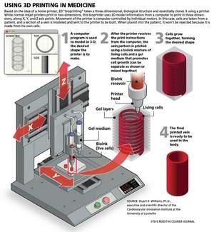

Abbildung 1.2 BioPrinting. 3D-Printing in der Medizin

Computergraphik
Der Bereich der Computergraphik beschäftigt sich mit der Erstellung und Bearbeitung von Bildern und Abbildungen. Die Erstellung der Bestandteile lassen sich 2-dimensional beschreiben. Eine Erweiterung des 2-dimensionalen Raumes wird als 3-dimensionaler Raum beschrieben. In einem ersten Schritt werden wir uns mit dem 2-dimensionalen Raum und der sogenannten Rastergraphik und Vektorgraphik beschäftigen, welche uns als Grundlage für die weiteren Schritte im Modul 2 dienen sollen.

Rastergraphik
Ein normales Foto besteht üblicherweise aus tausenden kleinen Punkten, den sogenannten Pixel. Zoomt man in ein derartiges Bild, so erkennt man klar rasterartig angeordnete Farbpunkte, das Bild jedoch wird nicht mehr gut erkennbar sein. Die Größe der Graphik hängt dementsprechend von der Punktdichte (Pixelgröße) und Anzahl dieser ab (siehe dazu Abbildung 2.1). Die Bildauflösung (z.B. 768 × 614) gibt an, wie viele Punkte pro Zeile und Spalte vorhanden sind. Die Anzahl der Bildpunkte pro Längeneinheit ist die sogenannte Punktdichte. Im physikalischen Sinn ist das die tatsächliche Auflösung eines Bildes. Eine übliche Einheit dafür sind Punkte pro Zoll oder auch dots per inch kurz dpi genannt. Jeder Punkt hat eine zugeordnete Farbe, welche durch die Rot-, Grün- und Blauanteile gegeben ist. Bearbeitet man eine derartige Graphik werden direkt die Farben der Bildpunkte verändert. Zu den häufigsten Bearbeitungsprogrammen im Bereich der Rastergraphik zählen Adobe Photoshop, PaintShop Pro und Adobe Fireworks. Gängige Graphikformate im Bereich der Rastergraphik sind:
- Tagged Image File Format (TIF bzw. TIFF)
- JPEG File Interchange Format (JPG, JPEG, JPE)
- Bitmap Image File Format (BMP)
- Portable Network Graphics Format (PNG)
- Graphics Interchange Format (GIF)

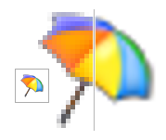
Abbildung 2.1 Beispiel einer Rastergraphik

Vektorgraphik
Oftmals wird der Anspruch an Graphiken gestellt diese beliebig zu vergrößern bzw. zu skalieren, sodass sie nur einmalig erstellt, aber situationsbedingt individuell eingesetzt werden können; z.B. für Unternehmenswebseiten oder große Werbeplakate.

Eine Vektorgraphik besteht üblicherweise aus primitiven Elementen wie Kreise, Polygone (n-Ecke), Linien oder anderen Kurven, den sogenannten Splines und Bezier-Kurven, und deren Verknüpfungen. Alle derartigen Objekte können mathematisch durch mehrere Parameter bestimmt werden. Beispielsweise benötigt eine Strecke einen Start- und einen Endpunkt, um eindeutig bestimmt werden zu können. Ein Kreis wird durch Mittelpunkt und Radius oder auch Durchmesser gegeben. Ein beliebtes Dateiformat für derartige Graphiken ist das Format Scaleable Vector Graphics (SVG). Abbildung 2.2 veranschaulicht den Unterschied zwischen Rastergraphik und Vektorgraphik bezüglich deren Qualität in unterschiedlichen Größen. Zu den häufigsten Bearbeitungsprogrammen im Bereich der Vektorgraphiken zählen sicherlich Adobe Illustrator, Corel Draw und Inkscape. Das Anwendungsprogramm Inkscape werden wir noch genauer in den nächsten Kapiteln kennenlernen und damit auch intensiver arbeiten. Gängige Graphikformate für Vektorgraphiken sind:
- Encapsulated Postscript Format (EPS)
- Adobe Illustrator Artwork Format (AI)
- Corel Draw File Format (CDR)
- Windows Metafile Format (WMF)
- Scaleable Vector Graphics(SVG)

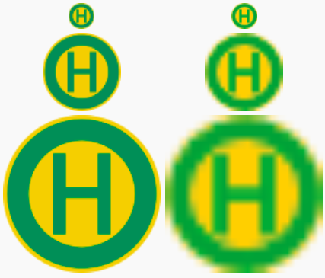

Abbildung 2.2 Ein Vergleich: Vektorgraphik (links) und Rastergraphik (rechts)

Scalable Vector Graphics
Skalierbare Vektorgraphik oder auch Scalable Vector Graphics (SVG) ist eine von der World Wide Web Consortium (W3C) empfohlene Spezifikation zur Beschreibung von 2-dimensionalen Vektorgraphiken. SVG basiert auf XML und kann von gebräuchlichen Browsern standardmäßig problemlos interpretiert werden.

Absolute und Relative Koordinaten
Die mathematische Beschreibung der Objekte basiert auf Vektoren, also Koordinaten – daher auch der Name Vektorgraphik. Man unterscheidet zwischen relativen und absoluten Koordinaten. Absolute Koordinaten beschreiben einen Punkt, der vom Ursprung ausgeht. Relative Koordinaten beschreiben die Richtung zum nächsten Punkt relativ zum zuletzt definierten. Das Beispiel in Abbildung 2.3 soll den Unterschied in der Generierung und Erstellung einer Vektorgraphik in Absoluten und Relativen Koordinaten verdeutlichen und illustrieren.

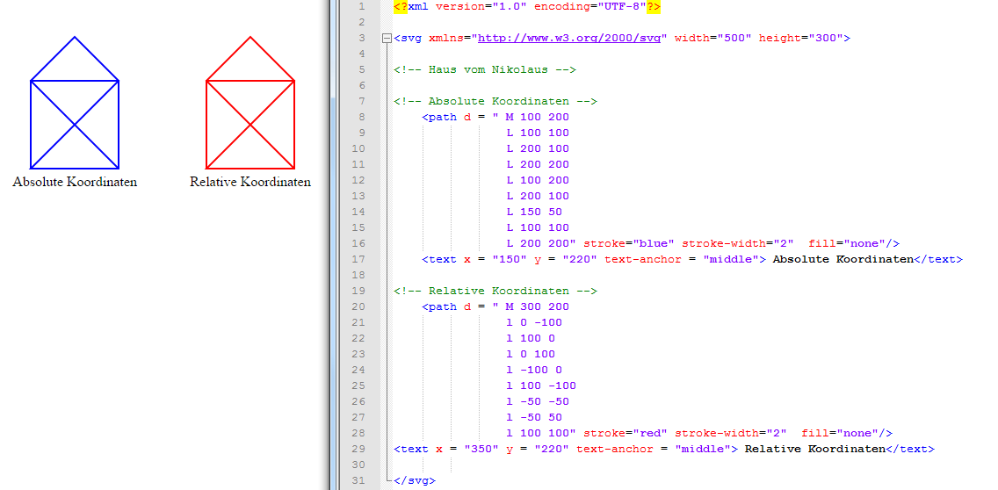
Abbildung 2.3 Absolute und Relative Koordinaten

Ein Pfad wird durch den Pfad Tag begonnen. Der Parameter d listet die Koordinaten auf. Diese sind so zu verstehen:
Absolute Koordinaten
M 100 200 bedeutet: gehe mit deinem virtuellen Stift zum Punkt 100, 200
L 100 100 bedeutet: ziehe eine Linie zu den absoluten Koordinaten 100, 100
Relative Koordinaten
l 0 -100 bedeutet: ziehe eine Linie vom letzten Punkt, 0 in x- und -100 in y-Richtung

Einführung in die Anwendungssoftware Inkscape

Einleitung
Inkscape ist eine quelloffene Software zur Erstellung und Bearbeitung von Vektorgraphiken, welche für die Plattformen Linux, MacOS X und Windows zur Verfügung steht. Inkscape eignet sich sehr gut zum Erstellen von Graphiken unterschiedlicher Art wie zum Beispiel Logos, Icons oder auch Webgraphiken. Unter anderem unterstützt Inkscape Formate wie SVG, AI, EPS, PDF, PS und PNG im Import sowie im Export. Standardformat ist SVG mit zusätzlichen XML Tags.

Inkscape umfasst Funktionalitäten wie Objekterstellung, Objektbearbeitung, Füllung und Kontur, Pfadbearbeitung, Textunterstützung und Rendering. Für die Objekterstellung kann der Benutzer unterschiedliche Werkzeuge verwenden. Die in dieser kurzen Einführung besprochenen Werkzeuge umfassen:
- Formenwerkzeuge (Rechtecke, Ellipsen)
- Textwerkzeug
- Einbinden von Graphiken
Es besteht die Möglichkeit Rastergraphiken zu vektorisieren, jedoch gehen wir in diesem Handbuch nicht näher darauf ein.

Arbeitsoberfläche
Die Arbeitsoberfläche von Inkscape nach Start des Programmes ist in Abbildung 3.1 abgebildet. Auf der linken Seite befindet sich die Werkzeugliste. An dieser Stelle befinden sich alle notwendigen Grundformen für die Objekterstellung bzw. auch wichtige Funktionen für die Objektbearbeitung. Die Werkzeugeinstellungsleiste unterhalb der Menüleiste bietet je nach gewähltem Werkzeug neue Funktionalitäten an. An der rechten Seite der Arbeitsoberfläche befinden sich weitere Symbolleisten mit zusätzlichen Funktionen, die wir in diesen Modulen nicht verwenden werden.

Abbildung 3.1. Arbeitsoberfläche Inkscape

Werkzeugleiste
Mit Hilfe der Werkzeugleiste können alle möglichen Objekte in Inkscape erzeugt werden. Das oberste Symbol zeigt einen einfachen Pfeil, welcher das Skalieren bzw. Drehen von Objekten ermöglicht. Der Anfasser stellt das zweite Symbol von oben in der Werkezeugleiste dar und ermöglicht die Objektbearbeitung und Änderung, wobei auch zusätzliche Eigenschaften des Objektes hiermit beeinflusst werden können. Viele der Werkzeuge in der Werkezeugleiste werden für das Erzeugen von Objekten genutzt, wobei in unserem Fall folgende Funktionen von Bedeutung sind:
- Rechtecke
- Kreise und Ellipsen
- Polygone
- Freihandlinien
- Kurven
- Text

Geometrische Objekte
Geometrischen Objekte (Rechteck, Kreis, Ellipsen und Polygone) können, nach auftragen des Objekts auf die Arbeitsoberfläche, angepasst werden. Möglichkeiten für die Anpassung werden in der Werkzeugeinstellungsleiste angezeigt.

Kurven
Kurven stellen variable Linien dar, die freihändig oder durch Anpassung der Position und Winkel einzelner Kurvenpunkte erstellt werden können.

Text
Text kann in Form einer Textbox eingefügt werden und entsprechend angepasst werden.

Pfade
Pfade sind dem Konstrukt der Kurven sehr ähnlich jedoch am Objekt unsichtbar. Pfade können genutzt werden, um andere Objekte zu verändern.

weitere Funktionalitäten
Weitere Funktionalitäten sind unter anderem Bézierkurvenerstellung, Formenwerkzeuge, Textwerkzeug, Einbinden von Graphiken, Bewegen, Skalieren und Rotieren, Pfade und Knotenbearbeitung, wobei wir an dieser Stelle nicht weiter auf diese eingehen werden.

2D-Objekterstellung und Arbeiten mit Inkscape
Für die Erstellung von 2D-Objekten ist es notwendig mit einer Anwendungssoftware zu arbeiten, die uns dies ermöglicht. Wir haben uns in diesem Fall für Inkscape entschieden und wollen in den folgenden Unterabschnitten kurz auf grundlegende Funktionalitäten eingehen, welche im späteren Anwendungsbeispiel und Modul für die Umsetzung benötigt werden.

Formen erstellen
Formen können mit Hilfe der Werkzeugleiste erstellt werden. Hier befinden sich die entsprechenden Symbole zum Erstellen von Rechtecken und Quadrate, Kreise, Ellipsen und Bögen und Sterne und Polygone. Durch Auswahl der entsprechenden Form und klicken und ziehen auf der Arbeitsfläche können diese Objekte leicht erstellt werden.

Bewegen, Drehen und Größe anpassen
Das wahrscheinlich am Häufigsten zu verwendende Werkzeug ist das Auswahlwerkzeug, welches in der Werkzeugleiste als Pfeil dargestellt wird. Mit diesem Werkzeug kann jedes Objekt auf der Seite ausgewählt werden. Das Objekt kann durch Auswahl und durch Ziehen bewegt werden. Die Größe kann durch Auswahl und Ziehen der entsprechenden Anfasser vergrößert werden. Durch Doppelte Auswahl (Doppelklick) eines Objektes ist es möglich das Objekt zu drehen.

Mehrfachauswahl
Eine Anzahl von Objekten kann gleichzeitig durch die Umschalt-Taste und Auswahl des Objektes oder durch Ziehen eines Auswahl-Rasters um das Objekt ausgewählt werden. Mehrfachausgewählte Objekte sind leicht durch den entsprechenden Markierungsrahmen zu erkennen und sollen das Arbeiten erleichtern. Durch betätigen der ESC Taste werden die ausgewählten Objekte nicht mehr ausgewählt. Mit der Tastenkombination STRG+A können alle Objekte ausgewählt werden.

Gruppieren
Objekte können zu einer Gruppe zusammengefasst werden. Eine Gruppe von Objekten verhält sich wie ein einzelnes Objekt, wenn man es zieht bzw. verändert. Um eine Gruppe zu erzeugen, wählt man ein oder mehrere Objekte aus und wählt über die Menüleiste Objekt|Gruppieren aus. Um eine Gruppierung aufzuheben markiert man das entsprechende Objekt und wählt über die Menüleiste Objekt|Gruppierung aufgeben aus. Weiters ist es möglich eine beliebig tiefe Gruppierung zu erstellen.

Vereinigen
Die Vereinigung zweier Objekte wird durch Auswahl der Objekte umgesetzt. Nach der Vereinigung mittels Pfad|Vereinigung ist aus den ausgewählten Objekten ein zusammenhängendes Objekt entstanden.

Differenz
Die Differenz zweier Objekte beschreibt das Abziehen einer Fläche, dabei wird das obere Objekt vom darunterliegenden Objekt abgezogen und somit die Differenz dieser gebildet. Diese Funktionalität ist ebenfalls im Menü unter Pfad verfügbar. Die Änderung der Reihenfolge der Objekte kann mit der Menüleiste erfolgen.

Einführung in die Anwendungssoftware OpenSCAD
OpenSCAD ist eine OpenSource Software, die zur 3D-Modellierung verwendet werden kann. Anders als die meisten Modellierungswerkzeuge gibt es hier keine visuelle Möglichkeit Objekte zu erstellen, sondern muss diese in einer C/C++ ähnlichen Sprache definieren. Erst durch das Kompilieren des Quellcodes, wird das Objekt erzeugt und kann angezeigt werden.

Einleitung
OpenSCAD setzt die Modellierungstechnik Constructive Solid Geometry (CSG) um, bei welcher Basisobjekte wie Kugeln und Quader mit Bool’schen Operationen wie Schnitt und Vereinigung verknüpft werden. Es werden sowohl 2-dimensionale, als auch 3-dimensionale Konstruktionen ermöglicht. Die Sprache OpenSCAD lässt sich demnach in folgende Bereiche gliedern:
- Allgemeine Programmierelemente
  - Zuweisungen
  - Schleifen
  - Verzweigungen (if-Anweisungen)
  - Kommentare
- 2D Basisobjekte
  - Kreis
  - Rechteck
  - Polygon
- 3D Basisobjekte
  - Kugel
  - Quader
  - Zylinder
  - Polyeder
- Bool’sche Operationen
  - Schnitt
  - Vereinigung
  - Differenz
- Transformationen
  - Translation
  - Rotation
  - Skalierung
- Mathematische Funktionen (wie z.B. Sinus und Cosinus)
- Sonstiges
  - Importieren von Files
  - Modifier Characters
  - Module

Arbeitsoberfläche
Die Arbeitsoberfläche von OpenSCAD nach Start des Programmes ist in der Abbildung Abbildung 4.1 Arbeitsoberfläche OpenSCAD zu sehen.

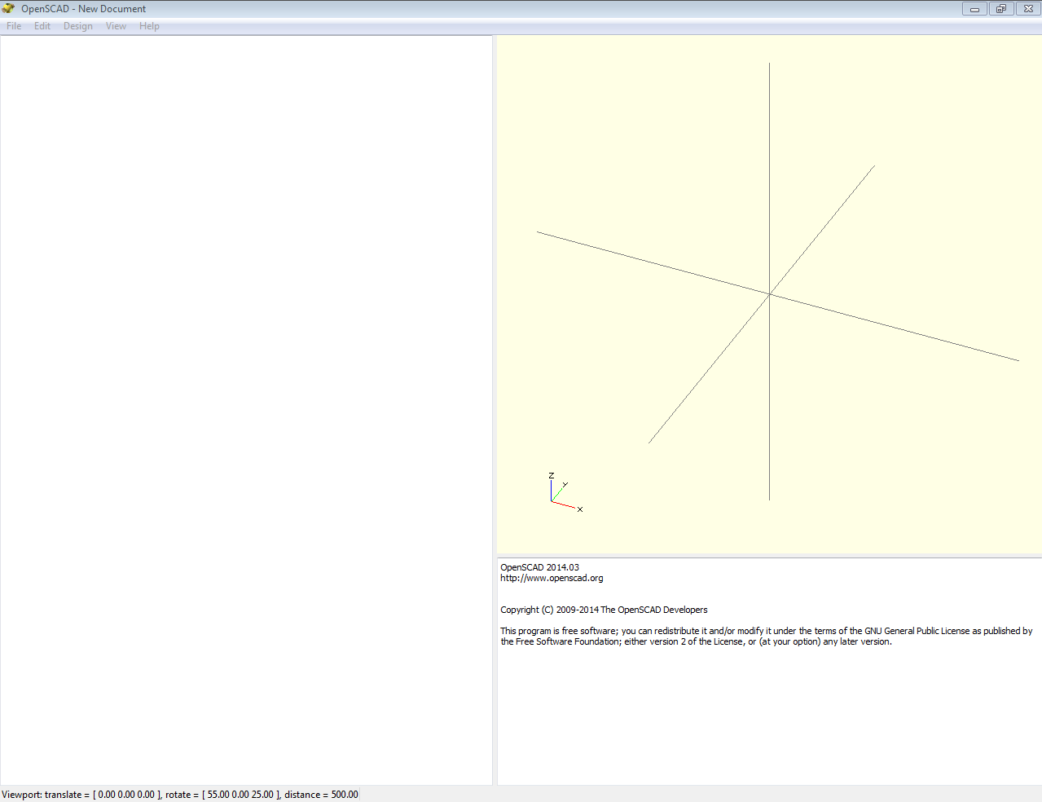
Abbildung 4.1 Arbeitsoberfläche OpenSCAD

Man kann hier sowohl den Quellcode erstellen, als ihn auch gleich kompilieren und das Ergebnis ansehen. Die Arbeitsoberfläche gliedert sich in vier Teilbereiche. Ganz oben befindet sich eine Menüleiste. Unter der Menüleiste befindet sich links der Texteditor und rechts die Objektanzeige und eine Console, die etwaige Fehlermeldungen und zusätzliche Informationen beim Kompilieren ausgibt. Wir gehen nun kurz auf die wichtigsten Menüpunkte ein.

File
Dort findet man die üblichen Funktionen wie Speichern und Öffnen von Dateien. Wichtige Funktionen sind in den nächsten Unterabschnitten kurz beschrieben.

Examples
Es gibt eine große Sammlung an Beispielen zum Ansehen und Experimentieren.

Export
Hier sind folgende zwei Funktionen relevant:
- Export as STL
STLs sind jene Files, die zur späteren Verarbeitung gebraucht werden.
- Export as Image
Diese Funktion erzeugt ein Bild (PNG) von der momentanen Ansicht. Man spart sich damit das Erstellen von Screenshots.

Edit
Übliche Funktionen wie Undo, Redo , Copy, Paste, aber auch Möglichkeiten Codeteile einzurücken oder in einen Kommentar umzuwandeln.

Design
Hier gibt es Möglichkeiten das Objekt zu erzeugen. Für uns sind nur zwei Punkte von Bedeutung:
- Compile
Damit wird eine Art Vorschau für das Objekt erstellt. Diese basiert auf Algorithmen, die das Bild relativ schnell erzeugen können, jedoch auch Anzeigefehler machen. Wir empfehlen das bei der Konstruktion regelmäßig zu verwenden. Nur hier sind andere Farben und Modifier Characters nützlich. Über die Taste F5 kann man ohne Maus diese Funktion ausführen.
- Compile and Render (CGAL)
Hier wird das tatsächliche Objekt berechnet, was dementsprechend länger dauert. Hiermit kann das Endergebnis des Modells erstellt werden. Es ist daher unbedingt notwendig vor dem STL Export auf diesen Punkt zu klicken. Das Tastaturkürzel ist F6.

View
Dieser Menüpunkt besteht aus folgenden Gruppen:
- Darstellungsart
Ist für uns nicht relevant. Die richtige Option wird automatisch durch die Option Compile oder Compile and Render gewählt.
- Darstellungsoptionen
Hier empfehlen wir Show Axes zu aktivieren. Den Punkt Animation besprechen wir weiter unten. Die anderen Punkte sind eher unrelvant.
- Ansichtsauswahl
Man kann eine vordefinierte Ansicht auswählen. z.B. von oben, der Seite oder diagonal.
- Rest View
Sehr praktisch, wenn man sich einmal verklickt hat und keine sinnvolle Ansicht mehr hinbekommt.
- Perspektive oder Orthogonal
Uns gefällt Perspektive etwas besser, aber dies ist wohl eher Geschmackssache. Sollen Verhältnisse exakt gezeigt werden, so ist die Option Orthogonal zu wählen.
- Editoroptionen
Es ist möglich den Editor auf der linken Seite zu deaktivieren und mit einem externen Editor zu arbeiten. Das empfehlen wir jedoch nicht.

Help
Hier ist insbesondere die Dokumentation wichtig.
- Documentation
Das Öffnet im Webbrowser die OpenSCAD Hilfeseite. Wir empfehlen vor allem The OpenSCAD Language durchzuarbeiten und das Cheat Sheet schnell abrufbar zu haben.

Die Navigation in der Objektanzeige erfolgt mit der Maus wie folgt:
- linke Maustaste zum Drehen
- Größertaste kombiniert mit linke Maustaste zum Drehen um eine andere Achse
- rechte Maustaste zum Verschieben
- Scrollwheel zum Zoomen
- + und – Tasten zum Zoomen

Es empfiehlt sich ein kleines Beispielobjekt mittels File|Examples|... zu erzeugen und die Steuerung auszuprobieren. Die restlichen Ansichten sind weitgehend selbsterklärend. Erwähnenswert ist jedoch, dass man die Ansichten vergrößern, oder verkleinern kann. Dazu fährt man mit der Maus auf die Naht zwischen zwei Ansichten. Der Mauszeiger wird sich ändern und mit Klicken und Ziehen können die Feldgrößen verändert werden.

Grundlegende Programmierkonstrukte
Die grobe Gliederung der Programmiersprache haben wir bereits erläutert. Jetzt wollen wir ins Detail gehen.

Syntax und allgemeine Programmierelemente
Die Syntax ist an C/C++ angelehnt. Jeder Befehl endet mit einem Strichpunkt ; . Es ist damit möglich Ausdrücke über mehrere Zeilen hinweg zu schreiben. Auch Kommentare funktionieren wie bereits aus C/C++ bekannt und in Abbildung 4.2 abgebildet.

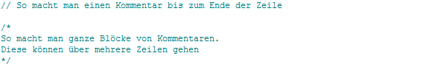

Abbildung 4.2 OpenSCAD. Kommentare

Zuweisungen erfolgen durch name = <value>;. Ein value kann jedoch nur eine Zahl, ein Boolean, ein String, Undefiniert undef oder ein Vektor [1,2,3] sein. Es kann auf der rechten Seite natürlich auch ein Ausdruck (z.B. eine mathematische Funktion) stehen, der als Ergebnis einen Wert liefert. Sehr nützlich ist echo(<ausdurck>);. Dies gibt in der Konsole den Wert aus, den der Ausdruck liefert. Mit einer if-Anweisung kann ein Programmabschnitt in Abhängigkeit eines logischen Ausdrucks ausgeführt werden, oder eben nicht. Die Syntax für eine if-Anweisung wird in Abbildung 4.3 dargestellt.

Abbildung 4.3 OpenSCAD. Syntax - if-Anweisung

Der ausdruck muss dabei einen Boolean liefern, in dem man zum Beispiel zwei Werte miteinander vergleicht. Folgende Relationen sind möglich:
- a<b kleiner
- a>b größer
- a<=b kleiner odergleich
- a>=b größer oder gleich
- a==b gleich
- a!=b ungleich
Logische Werte wiederum können mittles !ausdruck negiert, oder mit UND (a && b) und ODER (a || b) verknüpft werden. Schleifen und Wiederholungen können wie in Abbildung 4.4 beschrieben erzeugt werden.

Abbildung 4.4 OpenSCAD Syntax - Schleifen

Vektoren sind einfach Listen von Werten innerhalb von eckigen Klammern wie z.B. [1,2,3] oder ["a","b","c"]. Ein Range ist ein Ausdruck der Form [a:b] und steht für die Werte: [a,a+1,a+2,...,b]. Es ist auch möglich einen anderen Inkrement anzugeben. Das funktioniert mit [a:increment:b]. Abbildung 4.5 zeigt Beispiele zu den bisher vorgestellten Funktionalitäten.

Abbildung 4.5 OpenSCAD. Beispiele 1

Ein Wort über Variablen
Bei Variablen ist folgendes zu beachten: Üblicherweise versteht man unter Variablen Werte, die auch durch das Programm verändert werden können. So sind Ausdrücke wie i=i+1 in anderen Programmiersprachen ganz alltäglich. In OpenSCAD sind Variablen mehr als globale Konstanten zu sehen, die immer den zuletzt zugewiesenen Wert annehmen. Abbildung 4.6 zeigt dies anhand eines Beispiels.

Abbildung 4.6 OpenSCAD. Variablen
Der Output dieses Programms ist zweimal ECHO: 10. Weitere Informationen zu Variablen kann im User Manuel von OpenSCAD nachgelesen werden.

Nützliches über Vektoren
Vektoren können addiert, mit Zahlen multipliziert oder miteinander zum Skalarprodukt [x,y]*[a,b] = x*a+y*b multipliziert werden. Ein Anwendungsbeispiel wird in Abbildung 4.7 abgebildet.

Abbildung 4.7 OpenSCAD. Rechnen mit Vektoren
OpenSCAD liefert daraufhin folgende Ausgabe:

ECHO: [5, 10, 15, 20]
ECHO: [6, 8, 10, 12]
ECHO: 70
ECHO: [undef, 8, 10, 12]

2D-Modellierung
Nun beginnen wir mit den ersten Objekten. Dabei sind die Einheiten in denen OpenSCAD arbeitet zu beachten. Winkel werden immer in Grad und Streckenlängen immer in Millimeter mm gemessen.

Kreise
Kreise können auf unterschiedliche Art erstellt werden. Abbildung 4.8 soll zeigen wie dies in OpenSCAD möglich ist.

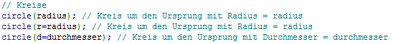
Abbildung 4.8 OpenSCAD. Kreise

Wir erkennen hier zwei wichtige Merkmale an OpenSCAD.

- Es ist möglich Funktionen, oder genauer gesagt Modulen, Werte mit Namen zu übergeben. Oftmals muss man dies sogar machen. Beim Kreis ist es optional, um anstatt des Radius den Durchmesser zu verwenden.
- Basisobjekte bekommen nur Informationen über die Größe, aber eigentlich nicht über die Lage des Objekts. Um Objekte zu positionieren müssen diese transformiert werden.

Rechtecke
Rechtecke (Beispiel siehe Abbildung 4.9) haben zwei unterschiedliche Standardpositionen. Diese können entweder ihren Eckpunkt im Ursprung haben und in Richtung positiver x-Achse und y-Achse liegen, oder symmetrisch um den Ursprung. Für letztere Möglichkeit muss der zusätzliche Parameter center=true angegeben werden. Das geht im Allgemeinen bei sehr vielen Basisobjekten.

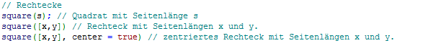
Abbildung 4.9 OpenSCAD. Rechtecke

Import von dxf Files
Es gibt auch noch die Möglichkeit Polygone zu erstellen. Wichtiger finden wir jedoch, dass auch 2D-Polygonzüge direkt importiert werden können. Der Code

import("<pfad/filename.dxf>");

erlaubt es sogenannte dxf Files zu importieren. Diese Files können Polygonzüge, wie sie mit Inkscape erstellt werden, enthalten. Wie wir besprochen haben, ist es auch direkt möglich solche Files mit Inkscape zu erzeugen.

Aus 2D wird 3D
Letztendlich wollen wir jedoch ein 3-dimensionales Objekt erzeugen. Dazu gibt es den Befehl linear_extrude(height=<höhe>) <2D Objekt>. Das macht nichts anderes, als das nachfolgende Objekt als Grundfläche für ein Prisma der gegebenen Höhe zu erstellen. Es gibt auch hier die Option center=true, um das Objekt symmetrisch zur xy-Ebene zu legen. Anderenfalls geht das Prisma von dort aus in positiver z-Richtung nach oben. Abbildung 4.10 zeigt ein Beispiel zur Erstellung eines solchen Modells.

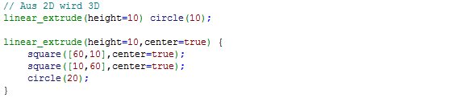
Abbildung 4.10 OpenSCAD. aus 2D wird 3D
2D Objekte lassen sich ebenso wie 3D Objekte verschieben oder miteinander verknüpfen. Wir handeln an einer späteren Stelle ab.

3D-Modellierung
Wir behandeln in den folgenden Unterabschnitten nun kurz die wichtigsten 3D Basisobjekte.

Kugeln
Wie in Abbildung 4.11 gezeigt, ist dies wie ein Kreis zu erstellen.

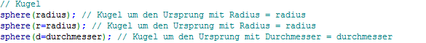
Abbildung 4.11 OpenSCAD. Kugel

Quader
Quader sind genau gleich zu den Rechtecken, mit der Ausnahme, dass es nun eine Dimension mehr gibt. Dies wird in Abbildung 4.12 gezeigt.

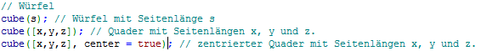
Abbildung 4.12 OpenSCAD. Würfel

Zylinder
Die Zylinder sind neu. Diese benötigen einen Grundradius und eine Höhe. Es gibt auch die Möglichkeit für Grund und Deckfläche unterschiedliche Radien anzugeben und so einen Kegelstumpf zu erzeugen. Wählt man einen der Radien 0, dann entsteht ein Kegel. Auch für Zylinder gibt es die Option center=true. Ein Beispiel wird in Abbildung 4.13 angeführt.

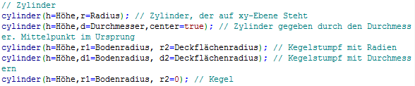
Abbildung 4.13 OpenSCAD. Zylinder

Transformation
Wie bereits angesprochen, werden die Objekte in Standardlagen erzeugt. Es ist daher notwendig, diese verschieben und drehen zu können.

Verschieben
Der Code translate([x,y,z]) <object>; verschiebt das Objekt um den Vektor [x,y,z]. So kann zum Beispiel eine Kugel mit Mittelpunkt [10,10,10] mittels translate([10,10,0]) sphere(r=10); erzeugt werden.

Will man ganze Objektgruppen verschieben, setzt man translate wie in Abbildung 4.14 beschrieben ein.

Abbildung 4.14 Translation

Allgemein können Objekte immer mit geschwungenen Klammern versehen werden, um diese gemeinsam zu transformieren.

Drehen
Genau so wichtig wie das Verschieben, ist das Drehen eines Objektes. Es ist von der Syntax gleich und verwendet das Schlüsselwort rotate, wie in Abbildung 4.15 gezeigt wird.

Abbildung 4.15 Rotation

Die übergebenen Winkel geben an, um wie viel das Objekt um die x-Achse, y-Achse bzw. z-Achse gedreht werden soll.

Einfärben
Objekte können auch eingefärbt werden, dies erfolgt mit dem Befehl color und wird in Abbildung 4.16 gezeigt.

Abbildung 4.16 Farben

Es gibt eine Vielzahl an vordefinierten Farben. Meistens kommt man aber mit blue, red, green, yellow und black aus. Wichtig ist, dass man nur eine Farbe sieht, wenn man Kompilieren (F5) und nicht die Option Kompilieren und Rendern (F6) wählt. Da beim 3-dimensionalen Druck die Farbwahl überhaupt nur durch die Materialwahl möglich ist, sollten ohnehin keine Farben beim Modellieren verwendet werden. Man kann sich damit aber unterschiedliche Teile hervorheben und sie zur Unterstützung beim Modellierungsprozess verwenden.

Transformationen kombinieren
Es ist ganz einfach möglich Transformationen zu kombinieren. Beabsichtigt man einen Würfel zunächst um 45° um die z-Achse zu drehen, und dann um den Vektor [10,0,0] zu verschieben, so benötigt man die in Abbildung 4.17 abgebildeten Befehle.

Abbildung 4.17 Transformationen kombinieren
Auch wenn der Befehl translate zuerst im Code vorkommt, wird zuerst gedreht. Man muss die obige Zeile also wie folgt lesen:
- Verschiebe das nachfolgende Objekt um den Vektor [10,0,0]
- das nachfolgende Objekt ist ein rotierter Würfel

Der in Abbildung 4.18 gezeigte Code soll diese Bedeutung der Reihenfolge nochmals verdeutlichen.

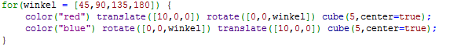
Abbildung 4.18 Beispiel Translate und Rotate

Skalieren
Eine wichtige Funktionalität ist das Skalieren von Objekten, um beispielsweise Ellipsoide zu erzeugen. Die Syntax wird in Abbildung 4.19 nochmals dargestellt.

Abbildung 4.19 Skalieren

Die Parameter [x,y,z] geben an, um wie viel das Objekt in x, y und z-Richtung gestreckt werden soll.

Bool’sche Operationen
Wie am Beginn der Abschnitts angesprochen, können Objekte auch miteinander verknüpft werden. Diese können miteinander geschnitten, vereinigt, oder von anderen Objekten abgezogen werden. Abbildung 4.20 veranschaulicht den Unterschied dieser Operatoren.

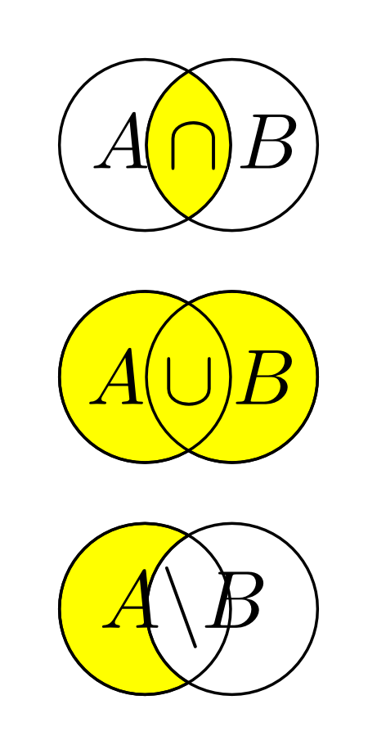

Abbildung 4.20 Operatoren

Die allgemeine Syntax für den Einsatz und die Verwendung der Operatoren wird in Abbildung 4.21 abgebildet.

Abbildung 4.21 Syntax Operatoren

In den folgenden Abschnitten werden wir nun etwas detaillierter auf die einzelnen Operatoren eingehen.

Schnitt
Die Verknüpfung bzw. der Befehl hierfür lautet intersection und bewirkt, das alle nachfolgenden Objekte miteinander geschnitten werden. Die Reihenfolge der Objekte ist an dieser Stelle nicht von Bedeutung.

Vereinigung
Der Befehl für die Vereinigung ist union und bewirkt, dass alle nachfolgenden Objekte miteinander vereinigt werden; auch hier ist die Reihenfolge unerheblich.

Differenz
Der Befehl difference bewirkt, dass vom ersten Objekt alle weiteren Objekte abgezogen werden. Hier spielt die Reihenfolge eine wichtige Rolle, jedoch nur in Bezug auf das erste angeführte Objekt, welches zu Beginn angegeben wird.

Kombination
Spannend wird es erst, wenn die obigen Operationen miteinander kombiniert werden. So ist es möglich die Generierung des Objektes in einem Baum darzustellen. Man spricht hier von einem sogenannten CSG-Tree der in Abbildung 4.22 beispielhaft abgebildet wird.

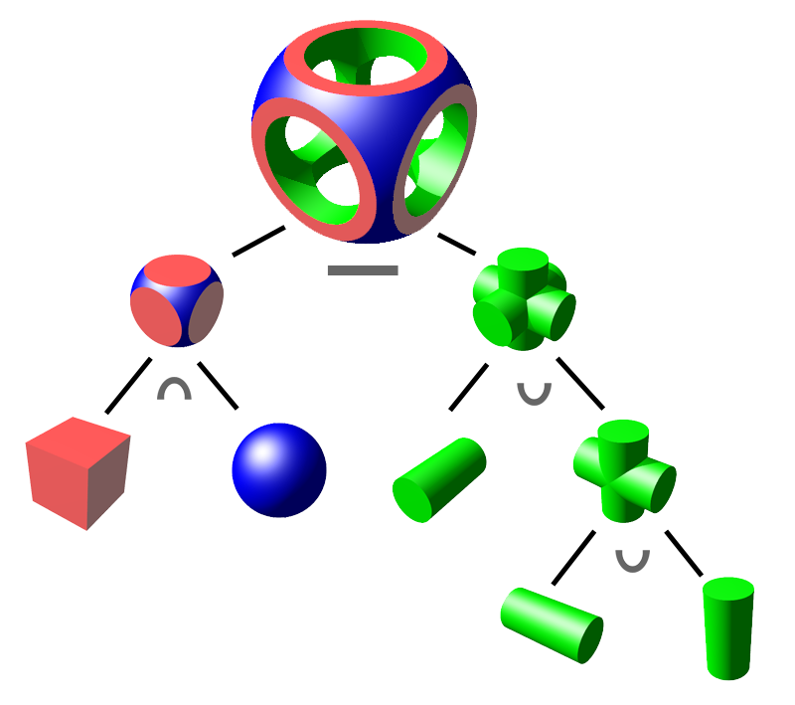

Abbildung 4.22 CSG-Tree

Abbildung 4.23 zeigt einen Codeabschnitt, welcher modellierte Zylinder zeigt, die etwas höher liegen als es notwendig wäre. Dies soll nur darauf hinweisen, dass es bei der Modellierung zu Rundungsfehlern kommen kann und somit freie Stellen bzw. Löcher nicht ganz ausgespart bleiben. Um dies zu beheben bzw. vorzubeugen ist es ratsam, dass z.B. in diesem Beispiel der Zylinder um ein kleines Stück verlängert wird. Jedoch sollte man jederzeit darauf achten, durch Verlängerung von Teilobjekten keine anderen Teilobjekte zu beeinflussen und somit das Gesamtmodell in seinem Design ungewollt zu verändern. Die Zuweisung von $fn muss noch nicht beachtet werden. Mehr dazu in einem der nächsten Abschnitte.

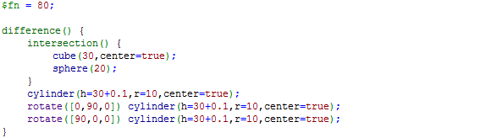
Abbildung 4.23 Modellierungsfehler

Spezielle Variablen und Modifier Characters
In OpenSCAD gibt es spezielle Zeichen, welche vor Objekte gestellt werden können, um diese speziell hervorzuheben. Ähnlich wie bei den Farben geht dies nur mit der Funktion Kompilieren, aber nicht bei der eigentlichen Objekterzeugung durch Kompilieren und Rendern. Diese sogenannten Modifier Characters sind zur Vereinfachung der Konstruktion gedacht. Die zwei wichtigsten Zeichen sind Raute # und das Prozentzeichen %.

Eine Raute # hebt das nachfolgende Objekt hervor. Das ist besonders nützlich, wenn man eine Differenz zweier Objekte erzeugen will und noch eine Kopie des wegzuschneidenden Objektes sehen möchte. Zur Veranschaulichung soll folgender Code in Abbildung 4.24 dienen.

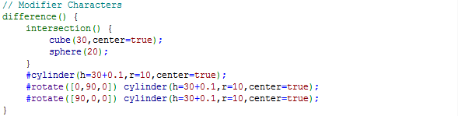
Abbildung 4.24 Modifier Characters. Raute #

Ein Prozentzeichen % kann verwendet werden, um ein Objekt transparent darzustellen und zu sehen, welche Objekte verborgen sind. In einem der oberen Abschnitte haben wir eine neue Variable kennengelernt, die mit einem Dollarsymbol $ beginnt. Es gibt insgesamt vier solcher Variablen.

Diese Variablen lauten:
- $fn
- $fa
- $fs
- $t
Die ersten drei haben sehr ähnliche Bedeutung. Wie wir wissen, gibt es in der 3D-Graphik keine richtige Kugel, wie wir sie uns vorstellen. Selbst runde Objekte werden durch eine Vielzahl an Dreiecken approximiert. Die entsprechenden $f Variablen geben dem Compiler die Information weiter, wie Kreise und daher alle anderen Objekte angenähert werden sollen.
- Die Variable $fa gibt den maximalen Winkel an, den Fragmente haben dürfen. Je kleiner $fa gewählt wird, umso genauer wird das Objekt.
- Die Variable $fs gibt die maximale Größe an, die ein Fragment haben darf. Hier gilt die gleiche Gesetzmäßigkeit; je kleiner, umso genauer.
- Wird die Variable $fn gesetzt, so werden die beiden anderen Werte ignoriert. Weiters gibt dies die Anzahl der Fragmente eines Kreises an. Je größer $fn gewählt wird, umso genauer wird das Objekt.
Erhöht man die Genauigkeit, so nimmt die Objektgenerierung deutlich mehr Zeit in Anspruch. Für die meiste Objektmodellierung reicht $fn = 40; zu setzen und in späterer Folge vor Abschluss der eigentlichen Objekterzeugung $fn = 80; zu wählen. Die Variable $t wird in den nächsten Abschnitten erläutert, da sie an dieser Stelle noch nicht von Bedeutung ist.

Erstellen von Animationen
In OpenSCAD können Animationen erstellt werden. Hierfür gibt es eine spezielle Variable, das bereits angesprochene $t. Will man diese Variable verwenden, so muss man zunächst in der Menüzeile View|Animate auswählen. Man sieht dann drei neue Felder unterhalb der Console, die als Time, FPS und Steps gekennzeichnet sind.
- Time beschreibt einen Wert zwischen 0 (inklusive) und 1 (exklusive), der automatisch berechnet und verändert wird und mit $t im Quellcode verwendet werden kann.
- FPS steht für Frames Per Second. Dieser Wert gibt an, wie oft die Variable $t pro Sekunde verändert wird.
- Steps gibt an, in wieviele Zeitschritte $t zerlegt werden soll.
Wählt man zum Beispiel FPS 1 und Steps 4, so nimmt $t der Reihe nach die Werte 0, 0.25 , 0.5, 0.75 an. Ein Wertwechsel dauert eine Sekunde. Modifizieren wir nun das Beispiel, welches den Unterschied zwischen translate rotate und rotate translate veranschaulicht hat und in Abbildung 4.17 gezeigt wurde. Anstatt einer for-Schleife, verwenden wir nun $t einsetzen um eine runde Bewegung zu erhalten. Für den Drehwinkel nehmen wir 360*$t, um so eine ganze Umdrehung zu erzeugen. Abbildung 4.25 zeigt den angepassten Code.

Abbildung 4.25 Animation

40 FPS und 80 Steps ergeben eine ganz gute Animation. Eine Umdrehung dauert nun genau 2 Sekunden, da eine Umdrehung 80 Steps sind und 40 Steps benötigen eine Sekunde. Wählt man nun die Option Dump Pictures, welche neben den drei Textfeldern Verfügbar ist, werden automatisch Bilder gespeichert, welche später zu einem GIF zusammengefügt werden können.

Zur Veranschaulichung einer Erstellung einer Animation in OpenSCAD wurde das Video Kapitel_4.mp4 erstellt. Es zeigt die Auswirkungen der Parameter FPS und Steps.

Repetier-Host
Repetier-Host ist eine Software, welche alle weiteren Schritte der Prozesskette aus Kapitel 1.2 bis zum fertig gedruckten Objekt unterstützt. Bei unserem 3D-Drucker Hersteller Leapfrog kann man eine vorkonfigurierte Version dieses Programms kostenlos erhalten. Wir werden nun die wichtigsten Punkte der Repetier-Host Dokumentation zusammenfassen und an die verwendete Leapfrog Version anpassen. Auch wenn unser Drucker mit zwei Extrudern ausgestattet ist, befassen wir uns hier nur mit dem einfarbigen Druck und setzen somit nur einen der verfügbaren zwei Extruder ein.

Einleitung
Wir haben bereits fertige 3D-Modelle und wollen diese 3-dimensional drucken. Die üblichen konkreten Arbeitsschritte sind:
- Verbindung zum Drucker aufbauen und Vorbereitungen treffen
- Platzierung des zu druckenden Objektes auf einem virtuellen Druckbett
- Schneiden des Modells in einzelne Layer/Schichten und Berechnung, wie der Druckkopf die einzelnen Schichten abfahren wird. Die Generierung dieser Schichten ist die Aufgabe einer sogenannten Slicing Software. Die daraus resultierenden Steuerbefehle für den Drucker sind der sogenannte G-Code.
- Überprüfung des G-Code auf Fehler und gute Druckeigenschaften
- Senden des G-Code zum Drucker oder speichern der G-Code Daten auf einer SD-Karte.
- Überwachung des 3D-Druckers während des Drucks
All diese Schritte können mit Repetier-Host abgearbeitet werden. Intern verwendet Repetier-Host die Slicing Software Slic3r, auf die wir in ein einem späteren Kapitel genauer eingehen werden.

Arbeitsoberfläche
Die Arbeitsoberfläche gliedert sich in fünf wesentliche Bereiche:
- Menüleiste, welche in unserem Beispiel nicht zur Verwendung kommt
- Iconleiste, welche sich unterhalb der Menüleiste befindet. Hier gibt es wichtige Buttons zum Verbinden mit dem Drucker, Laden von Files und Starten des Druckjobs.
- 3D Ansicht mit Icons (links)
- Workflow-Ansicht (rechts)
- Log mit diversen Informationen am unteren Fensterrand.
Die in Abbildung 5.1 dargestellte Arbeitsoberfläche des Repetier-Host zeigt das Programm direkt nach dem Start. Abbildung 5.2 zeigt gelb hervorgehobene wichtige Funktionen des Repetier-Hosts und soll zur ersten Orientierung dienen.

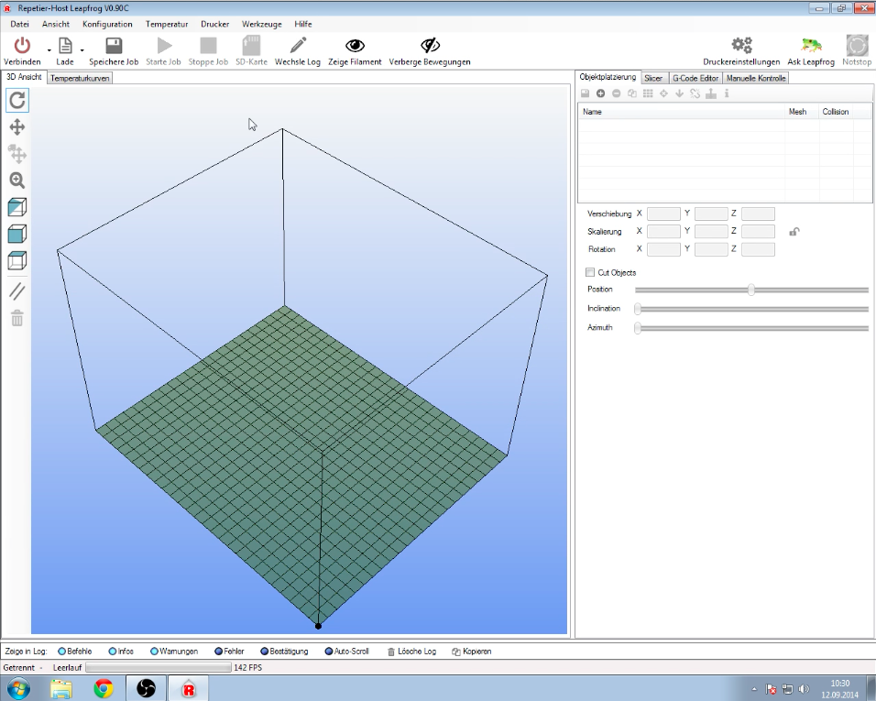

Abbildung 5.1 Repetier-Host

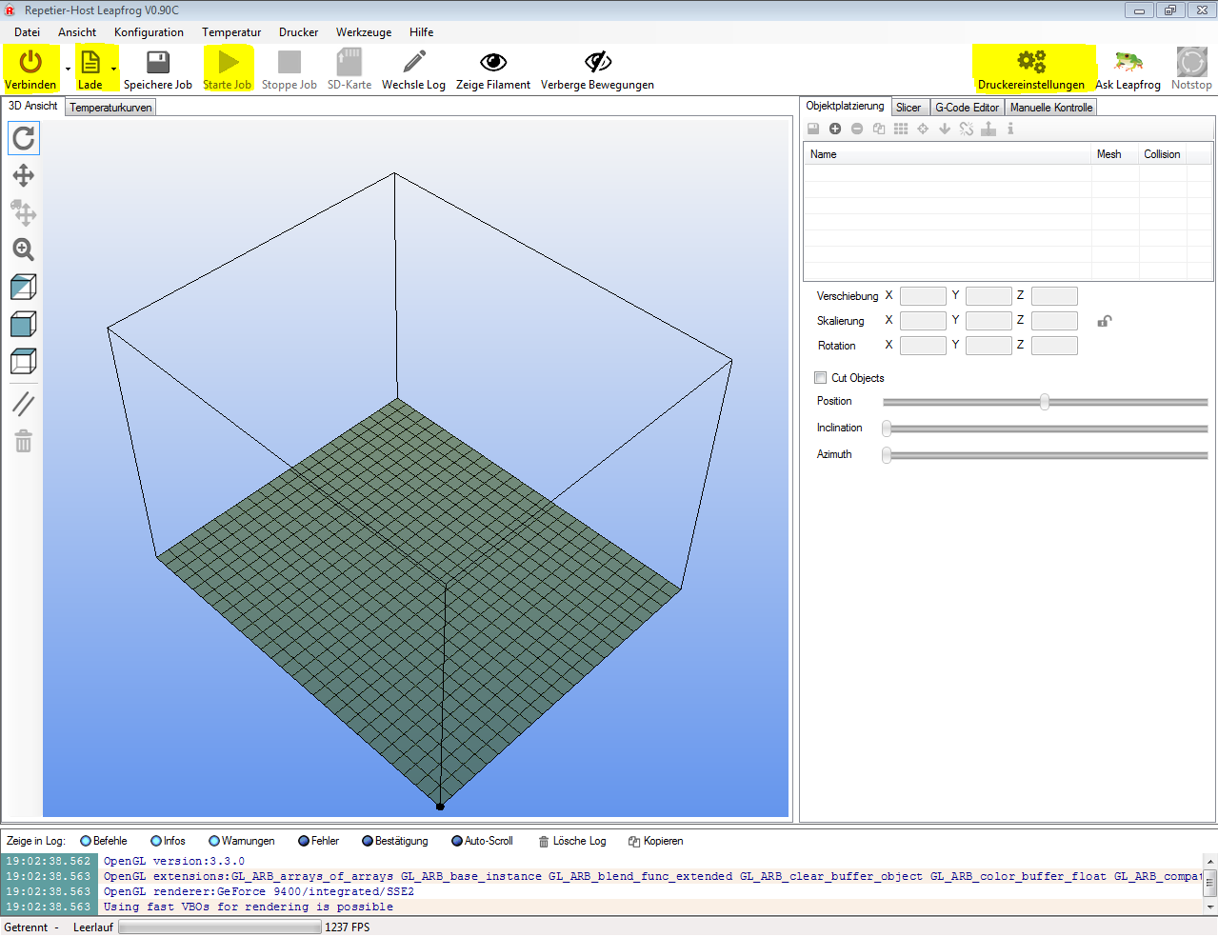
Abbildung 5.2 Repetier-Host. wichtige Funktionen (gelb)

Druckvorbereitungen
Das Video Kapitel_5.1.mp4 zeigt, wie man eine Verbindung mit dem Drucker herstellen kann. Vor dem ersten Verbindungsaufbau muss die Option Druckeinstellungen in der Iconleiste gewählt werden (siehe dazu Abbildung 5.2). Hier kann entweder ein virtueller Drucker, oder ein echter Drucker (reale Schnittstelle) über eine serielle Verbindung ausgewählt werden.

Wenn Sie keinen Drucker besitzen, müssen Sie einen virtuellen Drucker auswählen. Wir wählen an dieser Stelle eine serielle Verbindung und suchen aus den COM-Schnittstellen jenen USB Anschluss (Port), an dem der Drucker angeschlossen wurde. Die Software erkennt richtig, dass es in diesem Fall nur der Anschluss COM3 sein kann. Anschließend können wir in der Iconleiste mit dem Button Verbinden, wie in Abbildung 5.2 dargestellt, eine Verbindung zum Drucker aufbauen. Der Button leuchtet nun grün und ist nun mit Trennen beschriftet.

Da das Erwärmen der Heizelemente relativ viel Zeit in Anspruch nimmt, bietet es sich an, bereits zu diesem Zeitpunkt dem Drucker den Auftrag zur Erwärmung der Heizelemente zu geben, bevor ein Objekt geladen wird. Dazu wählen wir in der Workflow-Ansicht den Reiter Manuelle Kontrolle, welcher sich direkt unter dem Icon der Druckeinstellungen befindet, aus. Abbildung 5.3 zeigt den Reiter der Manuellen Kontrolle im Detail. Hier treffen wir nun alle notwendigen Vorbereitungen wie folgt:
- Achsenpositionierung.
Nach dem Verbindungsaufbau erkennt der Drucker noch nicht, wo sich der Druckkopf – der sogenannte Extruder – genau befindet. Dies erkennt man an den roten Achsen-Positions-Feldern. Das liegt daran, dass die Positionierung des Extruders über Schrittmotoren nur relativ funktioniert. Durch Drücken des Home-Buttons werden alle Achsen bewegt, bis eine durch mechanische Schalter gekennzeichnete Ausgangslage erkannt wird. Die entsprechenden Achsen-Positions-Felder werden nun schwarz sein.
- Vorheizen des Extruders.
In diesem Schritt werden die Extruder (Druckköpfe) vorgeheizt. In unserem Anwendungsbeispiel wollen wir später mit dem Material ABS drucken und heizen daher auf 210 oder 220 °C vor. Beim PLA Material reichen bereits 195°C.
- Vorheizen des Druckbettes.
Unsere Erfahrungen zeigen, dass 90°C bei unserem Drucker die beste Oberflächenhaftung erzeugt. Wir stellen also diese Temperatur ein.
Durch alle weiteren Schritte führt nun das Video Kapitel_5.2.mp4, welches bei den Einstellungen als eine schrittweise Anleitung für die Inbetriebnahme des 3D-Druckers dienen soll.

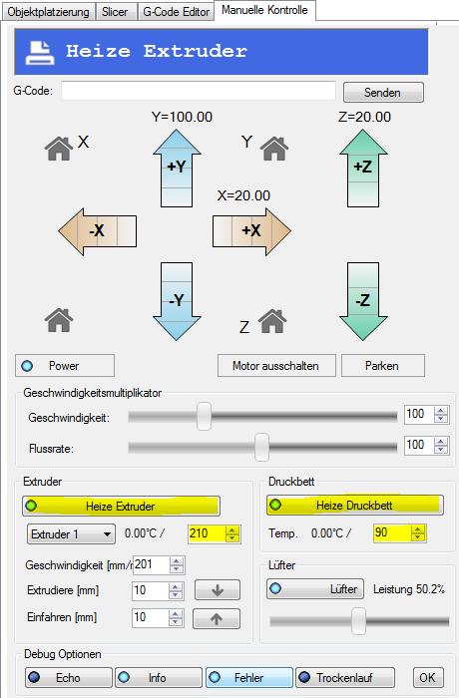
Abbildung 5.3 Repetier-Host. Manuelle Kontrolle

Objektplatzierung
Es gibt mehrere Möglichkeiten 3-dimensionale Objekte, die als STL erstellt wurden, zu laden. Wir verwenden hierfür den allgemeinen Lade-Button in der Iconleiste (zweites Icon von links) und wählen das entsprechende STL File aus. In der Workflow-Ansicht springt das Programm nun automatisch zum Reiter Objektplatzierung. Hier kann man auch über das + Icon STL Files laden. Es ist zwar möglich mehrere Objekte zu laden, wir haben aber mit dem parallelen Druck von zwei Objekten eher schlechte Erfahrungen gemacht, da der Druckkopf durch das Absetzen Fehler verursachen kann. Wir laden somit nur ein File z.B. den als Vorlage verfügbaren Wichtel aus den Modulressourcen. Das Objekt erscheint nun auf dem virtuellen Druckbett, welches wir mit der linken Maustaste drehen können. Genauere Navigationshinweise folgen in einem späteren Abschnitt des Kapitels.

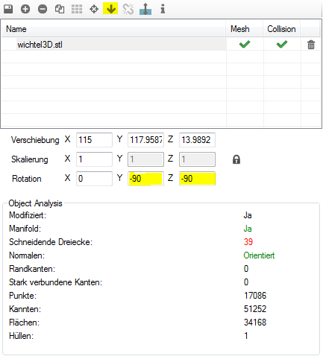
Abbildung 5.4 Repetier-Host. Ausrichtung des Objektes

Die nächsten Schritte beschreiben den weiteren Verlauf unter Verwendung der Vorlage des Objektes wichtel3D.stl aus dem Modul 6. Für den Kopf des Wichtels müssen wir Stützmaterial verwenden. Da dies in der derzeitigen Orientierung des Objektes nicht ganz spurlos entfernbar ist, entscheiden wir uns den Wichtel liegend zu drucken.

Das hat auch noch einen anderen Vorteil. Der Schädel ist relativ Flach, weshalb zwischen den einzelnen Schichten große Unterschiede entstehen können. Der gedrehte Druck und somit die gezielte Ausrichtung des Wichtels wird daher deutlich besser aussehen und gelingen.

Die nächsten Schritte zur Ausrichtung wurden in Abbildung 5.4 gelb hervorgehoben. Wir geben hierfür zunächst bei Rotation um die z-Achse -90° an. Jetzt wird der Wichtel in unsere Blickrichtung angezeigt. Durch eine -90° Drehung um die y-Achse wird der Wichtel auf den Rücken positioniert (siehe Abbildung 5.5). Es ist deutlich zu erkennen, dass der Wichtel nun durch die Bodenplatte ragt und bei Collision nun ein rotes x angezeigt wird. Wir wählen daher das Icon Lasse Modell fallen, welches durch einen nach unten gerichteten Pfeil als siebtes Icon in der Objektplatzierung dargestellt wird. Zusätzlich wählen wir die Option Zentriere Modell, um das Objekt in der Mitte der Druckfläche zu positionieren. Nun wird der Wichtel mit dem Rücken liegend zentriert auf dem virtuellen Druckbrett, wie in Abbildung 5.5 abgebildet, im Repetier-Host angezeigt.

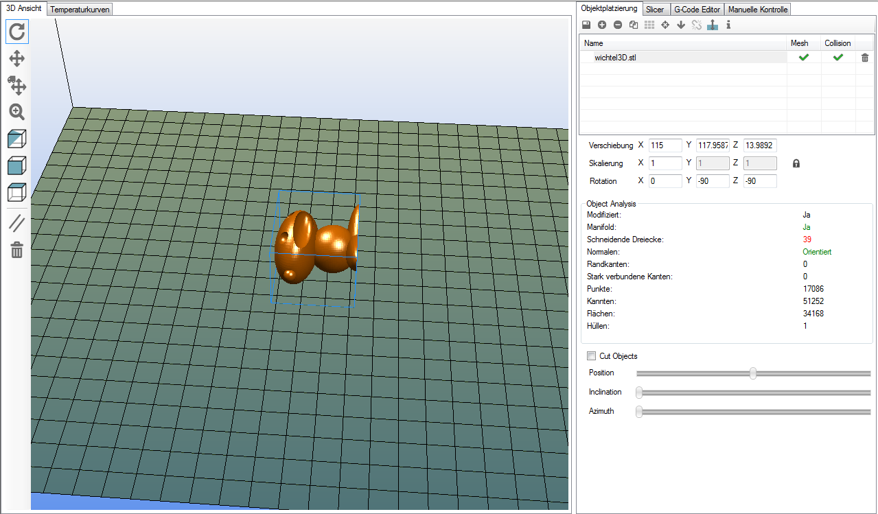
Abbildung 5.5 Repetier-Host Objektplatzierung und Ausrichtung des Wichtels

Nun möchten wir kurz auf die Navigation in der 3D-Ansicht des Repetier-Hosts eingehen. Diese kann entweder mit Tastatur und Maus, oder ausschließlich mit der Maus erfolgen.

- Navigation nur mit der Maus.
Mit den Buttons links von der 3D-Ansicht kann das Verhalten der linken Maustaste verändert werden. Standardmäßig ist Rotation gewählt. Die Buttons geben eine kurze Funktionsbeschreibung ab, wenn man über diese fährt.
- Navigation mit Maus und Tastatur.
- linke Maustaste entspricht dem Verhalten des gewählten Buttons
- STRG + Linke Maustaste ermöglicht das Drehen der Ansicht
- Größer + Linke Maustaste ermöglicht das Verschieben der Ansicht
- Mittlere Maustaste ermöglicht das Verschieben der Ansicht
- Rechte Maustaste ermöglicht das Verschieben des Objektes
- Scrollwheel ermöglicht das Zoomen
Das Verschieben des Objekts kann dann sinnvoll sein, wenn die Heizplatte stellenweise noch verdreckt ist, oder nur an manchen Stellen spezielle Beschichtungen zur besseren Oberflächenhaftung angebracht sind.

Da das Objekt nun richtig platziert wurde, können wir auf den nächsten für den 3-dimensionalen Druck sehr relevanten Schritt eingehen – das Slicing.

Slicing
Um unser Objekt zu slicen und somit schichtweise zu definieren, gehen wir auf die nächste Registerkarte mit der Bezeichnung Slicer. Hier hat das Unternehmen Leapfrog für Slic3r bereits mehrere Einstellungen in Profilen vordefiniert und gespeichert. Wie man diese bearbeitet oder neue erstellt, erklären wir in einem der nächsten Abschnitte. Nun gehen wir davon aus, dass alle Profile richtig angepasst wurden und keine detaillierte Einstellung im Slicer vorgenommen werden müssen. Hierfür wählen wir aus den Optionen die richtigen Einstellungen für die Druckeinstellungen, Druckereinstellungen und Filament-Einstellungen, wobei hier die Materialwahl eine Rolle spielt.

Druckeinstellungen
Bei den Druckeinstellungen kann man aus verschiedenen Optionen wählen. Diese Optionen lauten wie folgt:
- Fast Printing - Breakaway Support
- Fast Printing - No Support
- Fast Printing - Soluble Support
- High Quality - Breakaway Support
- High Quality - No Support
- High Quality - Soluble Support

Im Video ist ein eigens definiertes Einstellungsset zu sehen, welches wir für einen speziellen Druck gebraucht hatten. Der größte Unterschied zwischen High Quality und Fast Printing, liegt in der Dicke der aufgetragenen Schichten (Layer). Wie bereits angesprochen benötigen wir für diesen 3D-Druck Support. Außerdem soll der Druck möglichst schnell ablaufen, deshalb wird als Option Fast Printing - Breakaway Support ausgewählt. Oft ist es sinnvoll eigene Einstellungsprofile zu erstellen, um so vor dem Druck möglichst wenig konfigurieren zu müssen.

Druckereinstellungen
Bei den Druckereinstellungen kann standardmäßig zwischen zwei verschiedenen Optionen gewählt werden:
- Creatr Single Extruder
- Creatr Dual Extruder
Eine dritte Einstellung ist wieder experimentell durch unsere Versuche entstanden. Wir wollen nur einfarbig drucken und wählen daher die Option Creatr Single Extruder.

Filamenteinstellungen
Unser Drucker benötigt Filament mit einem Durchmesser von etwa 1.75 mm, dennoch sind nicht alle Materialdrähte gleich dick. Der exakte Durchmesser ist für hohe Präzision von Bedeutung, weshalb dieser für jede Filament-Rolle eingestellt werden kann. Auch die idealen Verarbeitungstemperaturen unterscheiden sich leicht von einander. Wir haben im Drucker derzeit rotes ABS Filament eingelegt, weshalb wir dieses auswählen (siehe Abbildung 5.6).

Nun starten wir das Slicing mit einem Klick auf auf den Button Slice mit Slic3r. Ein kleines Fenster mit Slicing-Informationen erscheint. Sobald der Vorgang abgeschlossen ist, werden wir sofort weiter zum Reiter G-Code Editor weitergeleitet, welcher in Abbildung 5.7 graphisch dargestellt wird.

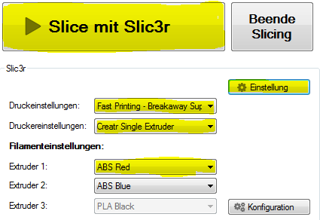
Abbildung 5.6. Repetier-Host. Slice mit Slic3r

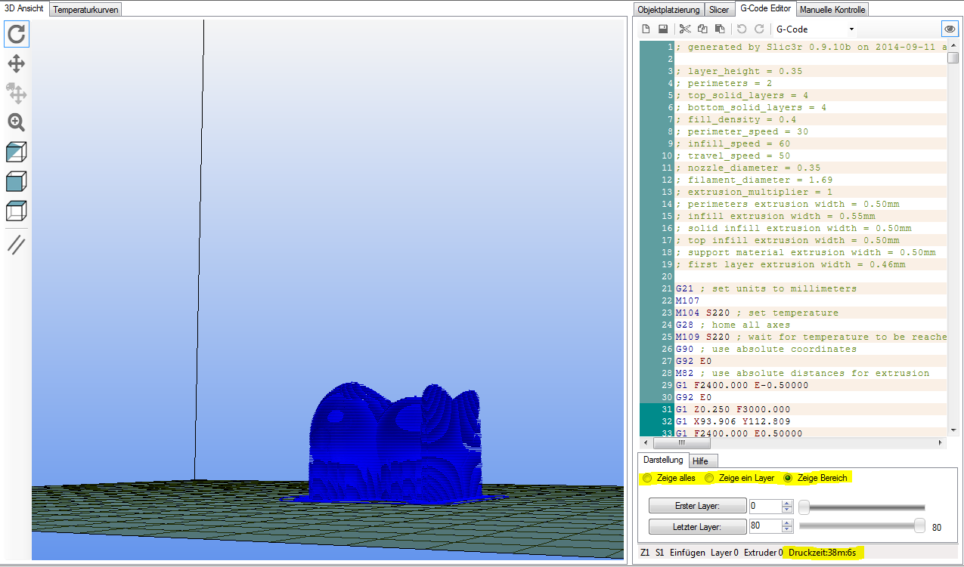
Abbildung 5.7 Repetier-Host. G-Code Editor

G-Code Kontrolle
Der G-Code Reiter, wie in Abbildung 5.7 gezeigt wird, besteht aus zwei wesentlichen Bereichen. Einerseits aus einem Texteditor und andererseits aus einem Dialog mit zwei Registerkarten, die im unteren Bereich angezeigt werden. Für den weiteren reibungslosen Verlauf ist es wichtig und notwendig eine optische Kontrolle und eine Kontrolle der Einstellungen vorzunehmen, welche wir in den nächsten zwei Abschnitten kurz beschreiben werden.

Optische Kontrolle
In der 3D-Ansicht sehen wir nun die Filamentschichten, wie sie gedruckt werden sollen. Ist die virtuelle Bauplattform leer, so ist vermutlich in der Icon-leiste das Symbol Verberge Filament zu sehen. Wenn man darauf klickt, wird das Filament eingeblendet. Weiters können auch die Bewegungen des Druckkopfs mit dem Button rechts davon ein- bzw. ausgeschalten werden. Unterhalb des Texteditors ist bereits der Reiter Darstellung ausgewählt. In diesem können wir auswählen, ob wir alle Schichten (Layer), einen gewissen Bereich, oder nur eine einzelne Schicht betrachten wollen. Die Schieberegler helfen bei der Auswahl des passenden Bereichs. Man sollte bei diesem Modell genau darauf achten, ob gröberes Supportmaterial zu sehen ist. Abbildung 5.8 soll veranschaulichen, worauf besonders zu achten ist und beschreibt die entsprechenden Bereiche des Objektes.

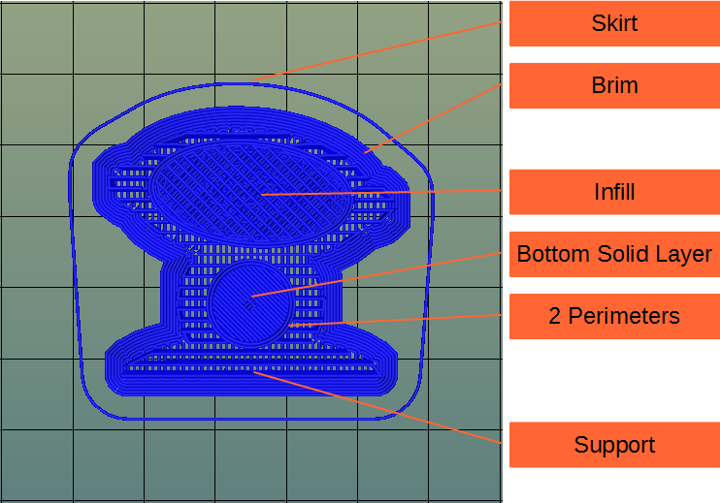
Abbildung 5.8 Repetier-Host. Optische Kontrolle

Weiters kann man einen Skirt und Brim im ersten Layer erkennen. Man sieht auch sehr schön, dass gewisse Stellen am Rand genauer und stabiler gedruckt werden als innere Bereiche. Dies stimmt mit den folgenden Werten aus dem nächsten Kontrollschritt überein, auf welche wir im nächsten Abschnitt genauer eingehen möchten.

; perimeters = 2
; top_solid_layers = 4
; bottom_solid_layers = 4
; fill_density = 0.4

An dieser Stelle möchten wir gerne auf die 3D-Printing Software Simplify3D hinweisen, welche wir zur Zeit nicht in Verwendung haben. Diese Software unterstützt einige der bekanntesten 3D-Drucker, unter anderem auch Leapfrog, und stellt besonders gut auch Informationen und Erklärungen zum Thema Raft, Skirt und Brim zur Verfügung.

Kontrolle der Einstellungen
Im G-Code in Abbildung 5.7 sind einige Einstellungen als Kommentar angeführt, welche mit einem Strichpunkt ; beginnen, zusammengefasst und können überprüft werden. Besonders wichtig ist die Temperatur, welche es zu kontrollieren gilt.

Manchmal kann es passieren, dass zufällig ein falsches Material bei den Slicing-Einstellungen gewählt wurde – z.B. dann, wenn man nur nach der Farbbezeichnung geht, aber nicht den Kunststofftyp ABS oder PLA beachtet. Ein Indiz dafür ist die Angabe einer falschen Temperaturgröße im G-Code. Üblicherweise sieht der dritte Steuerbefehl in etwas wie folgt aus:
M104 S220 ; set temperature

Durch den Kommentar set temperature ist dieser Befehl sehr einfach und klar im G-Code zu erkennen. Schaut man in der G-Code Definition oder unter dem Texteditor im Reiter Hilfe nach, so kann man auch M104 als Befehl zum Setzen der Temperatur identifizieren. Nach dem S folgt nun die Zieltemperatur. Wir erkennen in unserem Fall, dass 220° angegeben sind, was mit unserer Zieltemperatur für das Drucken mit dem Material ABS übereinstimmt. Nun sind nur noch abschließende Druckvorbereitungen notwendig, um den 3-dimensionalen Druck starten zu können.

Abschließende Druckvorbereitungen und Druckkontrolle
Nun wählen wir nochmals den Reiter Manuelle Kontrolle aus. Hier werden auch während des Drucks alle wichtigen und notwendigen Informationen angezeigt und können somit auch während des Drucks beobachtet und kontrolliert werden.

In einigen Fällen kann es vorkommen, dass Material vor dem Start des Drucks ungewollt aus dem Druckkopf rinnt bzw. geschmolzen wird. Dies hat meist zur Folge, dass der Druckkopf eine gewisse Anlaufzeit braucht, bis wieder Material durch den Extruder gezogen, geschmolzen und somit nachfließen kann.

Aus diesem Grund senken wir die Bodenplatte durch Klicken auf den äußersten Spitz von +Z etwas ab und extrudieren vorab (vor dem eigentlichen Druckstart) 10mm Material, welches wir aus dem Drucker entfernen. Nun starten wir den Druck mit dem Button Starte Job in der Iconleiste. Der Druck wird somit gestartet und das Objekt gedruckt. Sollten ungewollte bzw. unvorhersehbare Störungen oder Fehler auftreten, so gibt es in der Iconleiste die Möglichkeit den Druck zu pausieren Pausiere Job oder zu stoppen Stoppe Job. Ein Notstop, der den in Auftrag gegebenen Druck sofort beendet, wird in Abbildung 5.2 dargestellt, ganz rechts als Button Notstop angezeigt.

Slic3r
Wie bereits mehrfach erwähnt, ist Slic3r ein Programm zur Erstellung der Druckersteuerungsbefehle, durch schichtweises Zerschneiden - dem sogenannten Slicen - des Modells in mehrere Schichten. Auch wenn Slic3r ein unabhängiges Programm ist, und auch unabhängig von Repetier-Host verwendet werden kann, werden wir dies nicht in diesem Modul behandeln. Im vorherigen Abschnitt haben wir bereits besprochen, wie man ein Objekt in Repetier-Host ladet, platziert und mit vordefinierten Slicing-Einstellungen umgeht. In diesem Abschnitt wollen wir uns nun mit den Slicing-Einstellungen etwas detaillierter befassen. Eine sehr gute genaue und vertiefende Anleitung ist im Handbuch des Slic3r abrufbar.

Arbeitsoberfläche
Die Arbeitsoberfläche ist in eine Menüleiste und mehrere Reiter aufgeteilt, welche in Abbildung 6.1 dargestellt wird.

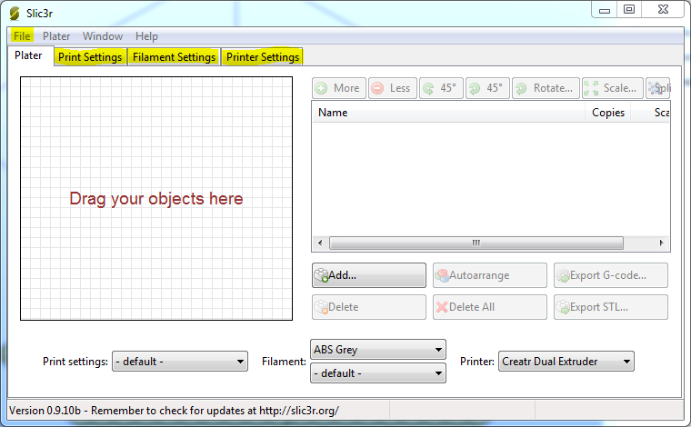
Abbildung 6.1 Slic3r. Arbeitsoberfläche

Die Menüleiste ist für uns insofern interessant, weil wir Slic3r im Expertenmodus verwenden wollen. Diesen Modus aktiviert man unter File|Preferences Mode:Expert. Slic3r muss danach neu gestartet werden. In unserem Fall sind nur die drei Reiter Print Settings, Filament Settings und Printer Settings interssant.
Jeder dieser Reiter ist wieder in mehrere Bereiche gegliedert. Links oben kann man ein Einstellungsprofil wählen und Änderungen speichern. Beim Speichern eines neuen Profils wird nach einem neuen Namen gefragt, der zu vergeben ist. So können entweder neue Profile erstellt, oder alte überschrieben werden. Unterhalb davon befindet sich eine Liste mit unterschiedlichen Gruppen; rechts befinden sich die Einstellungen, welche zur gewählten Gruppe gehören. Wir gehen nun auf die wichtigsten Gruppen in den entsprechenden Reitern ein.

Druckeinstellungen
In den Print Settings werden alle Einstellungen vorgenommen, die für die Bildung der Schichten notwendig sind. Man erinnere sich hierbei an die Abbildungen aus dem Kapitel Repetier-Host; insbesondere Abbildung 5.8 Repetier-Host. Optische Kontrolle.

Layers und Perimeters
Diese Gruppe erlaubt es die Schichthöhen zu verstellen.
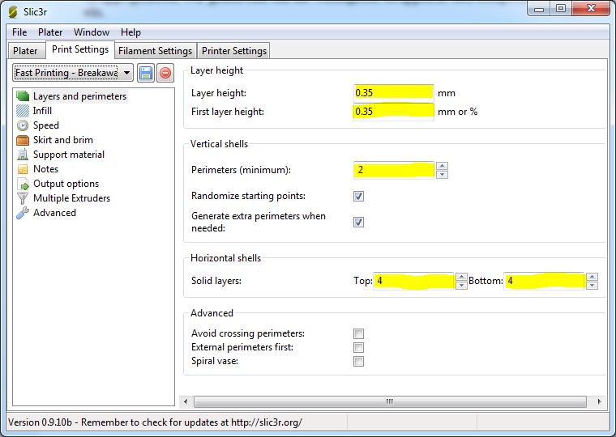
Abbildung 6.2 Slic3r. Layers

Abbildung 6.2 zeigt die entsprechenden Einstellungen.
- Layer height
Diese Einstellung gibt an, wie dick die einzelnen Schichten sein sollen. Bei Fast Printing ist dies 0.35 mm, bei High Quality 0.2 mm. Wir empfehlen diese Einstellungen beizubehalten
- First layer height
Erlaubt es, die erste Schicht zusätzlich dicker oder dünner zu drucken. Prozentuelle Angaben sind bei dieser Einstellungsoption auch möglich.
- Perimeters
Beim Drucken zeichnet der Extruder zunächst die Umrisse jeder Schicht nach und macht im inneren Raum das passende Infill. Dieser Perimeters Parameter gibt an, wie viele Runden der Extruder um das Objekt dreht, sodass der Rand des Objektes besser stabilisiert werden kann.
- Solid Layers
Am Anfang und am Ende jedes Druckbereichs wird kein grobes Infill erzeugt, sondern, vielmehr dicht ausgefüllte Schichten. Man kann hier Einstellungen vornehmen, wie viele Schichten zusätzliche Dicke besitzen sollen. Durch diese Einstellung wird das Objekt am Rand stabiler.

Infill
Abbildung 6.2 zeigt die entsprechenden Einstellungen, die vorgenommen wurden.
- Fill density
Gibt an, wie dicht das Objekt im Inneren gefüllt werden soll. Will man ein massives Objekt voll ausfüllen, so setzt man diese auf den Wert 1. Für hohle Objekte auf den Wert 0. Meist ist ein Wert zwischen 0 und 1 ideal. Beispielsweise bei einem Wert von 0.4 wird Material gespart und die Druckzeit verkürzt, dennoch weist das Objekt eine hohe Stabilität auf.
- Fill Pattern
Man kann sich aussuchen, wie das Objekt ausgefüllt werden soll. Das kann auch entscheidend für die Stabilität des Objekts sein. Es empfiehlt sich hier einfach unterschiedliche Werte auszuprobieren und das Ergebnis im G-Code Editor des Repetier-Host zu betrachten. Wir verwenden meist rectilinear.
- Top/bottom fill pattern
Hier kann für die ersten und letzten Schichten das Füllmuster eingestellt werden. Auch hier nutzen wir rectilinear als Option.
Anderen Einstellungen sind aus unserer Sicht nicht all zu relevant.

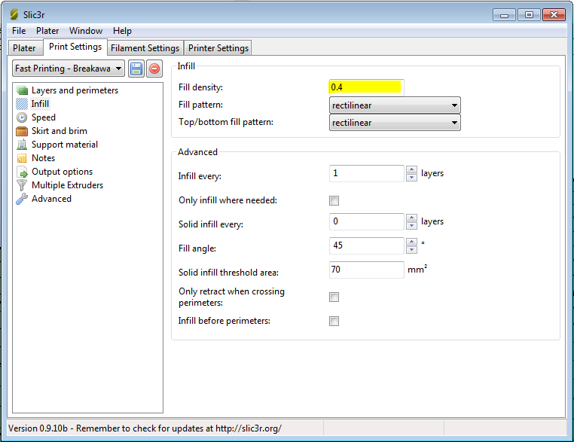
Abbildung 6.3 Slic3r. Infill

Skirt und Brim
Ein Skirt ist eine zusätzliche Umrandung um das Objekt, welche mit einem gewissen Abstand zum Objekt gedruckt wird. Dieser wird vor den einzelnen Schichten gemacht und hat daher den Vorteil, dass der Druckkopf bei der ersten Schicht auf jeden Fall einsatzbereit ist. Oft kommt es vor, dass dieser nicht von Anfang an Material extrudiert und somit Löcher entstehen können.

Ein Brim ist auch eine Umrandung des Objekts, welche aber direkt an das Objekt angeschlossen wird. Diese kann nach dem Druck leicht weggebrochen werden und dient zur Erhöhung der Oberflächenhaftung.

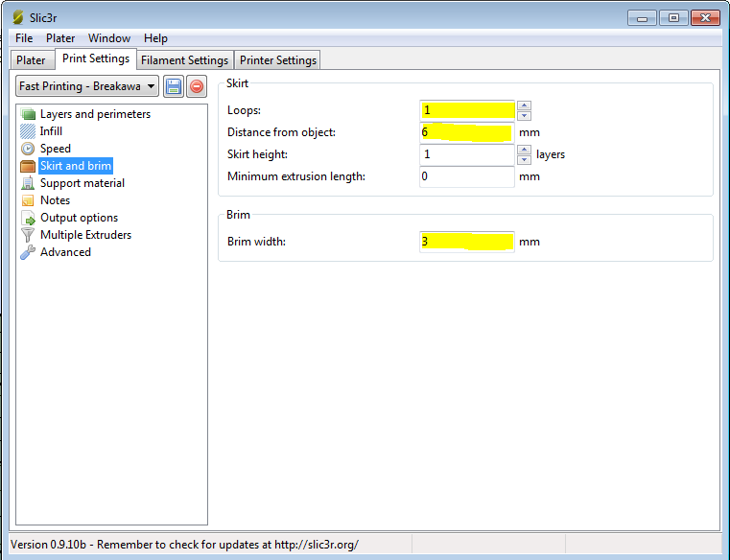
Abbildung 6.4 Slic3r Skirt und Brim

Abbildung 6.4 zeigt die entsprechenden Einstellungen, die vorgenommen wurden.
- Loops
Diese Option gibt an, wie viele Runden der Extruder um das Objekt abfahren soll. Wir gehen hier von nur einer Runde aus.
- Distance from Objekt
Damit stellt man den Abstand des Skirt vom Objekt ein. 6mm sollten an dieser Stelle ausreichen.
- Skirt height
Man kann die Umrandung mehrere Schichten erhöhen. Dies führt aber oftmas dazu, dass sich der Skirt von der Druckfläche löst. Daher wählen wir 1 layer aus.
- Brim width
Dieser Parameter erlaubt die Breite des Brims einzustellen. Bei 0 mm wird kein Brim erstellt. Das ist bei großflächigen Objekten eine gute Wahl, da diese ohnehin genug Oberflächenhaftung aufgrund ihrer Größe besitzen. Je kleiner die Grundfläche des Objekts, desto breiter solle der Brim gewählt werden. Wir verwenden standardmäßig zwischen 3-5 mm.

Support Material
Immer wenn Überhänge gedruckt werden sollen, ist Support notwendig. Hier wird automatisch ein grobes Gitter unter das Objekt gedruckt, welches später weggebrochen werden kann.

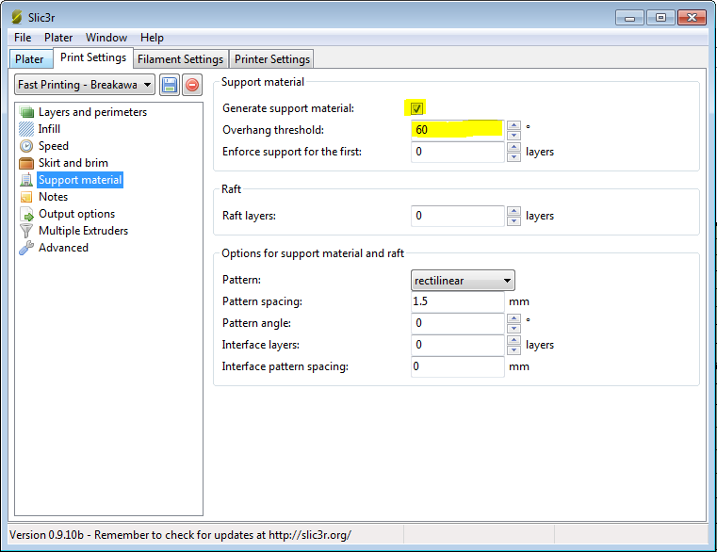
Abbildung 6.4 Slic3r. Support Material

Abbildung 6.4 zeigt die entsprechenden Einstellungen, die vorgenommen wurden.
- Generate support material
Ist Support notwendig, so wählt man diese Checkbox aus.
- Overhang threshold
Supportmaterial ist nur für steile Überhänge wichtig. Man kann hier den Grenzwinkel einstellen, ab welchem so ein Material erstellt werden soll.

Filament-Einstellungen
In den Filament Settings kann der Durchmesser und die Drucktemperaturen für unterschiedliche Materialien eingestellt werden. Hier sollten alle standardmäßigen default gesetzte Einstellungen passen (siehe Abbildung 6.6).
- Diameter
Hiermit kann der exakte Durchmesser der Materialspule angegeben werden.
- Temperature
  - Extruder
Diese Option gibt an, wie heiß der Extruder sein soll.
  - Bed
Diese Option gibt an, welche Temperatur das Druckbett haben soll. Dies stellen wir meistens manuell im Repetier-Host ein.
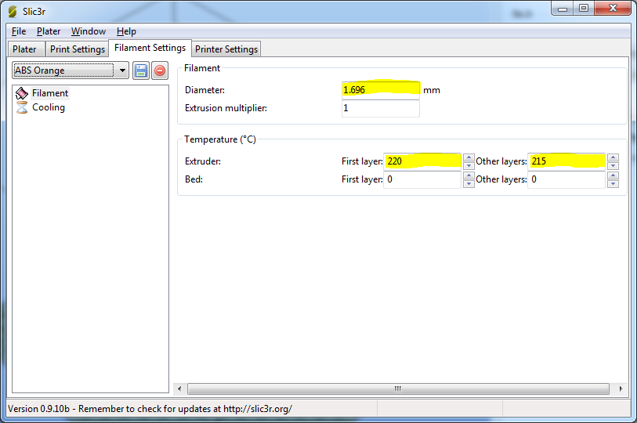
Abbildung 6.6 Slic3r. Filament

Druckereinstellungen
Auch hier sollten fast alle Einstellungen passen. Es kann jedoch notwendig sein, den Abstand zwischen Extruder und zuletzt gedruckter Schicht bzw. zu Beginn des Druckprozesses den Abstand zwischen Extruder und Druckplatte zu verändern.
- Z-Offset
Ist der Abstand zwischen Druckkopf und Objekt zu groß, kühlt das neu extrudierte Material bereits in der Luft ab und Schichten können somit nicht mehr aufeinander bzw. an der Druckbettoberfläche haften. Ist der Abstand zu gering eingestellt, so kratzt der Druckkopf am Objekt oder der Platte. Der Z-Offset erlaubt es, experimentell das richtige Mittelmaß für den Abstand zu finden (siehe Abbildung 6.6).

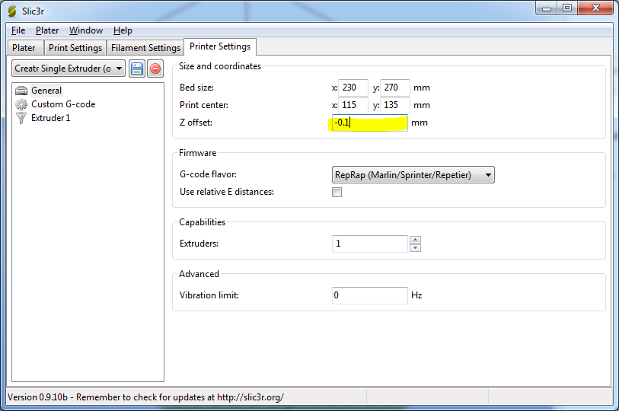
Abbildung 6.6 Slic3r. Z-Offset

http://www.thingiverse.com (2014-08-26)
http://www.repetier.com/download/ (2014-09-15)
http://www.peachyprinter.com (2014-09-11)
http://www.markuskayser.com/work/solarsinter/ (2014-09-11)
http://3dprintingindustry.com/2014/08/14/first-low-cost-sls-3d-printers-hit-scene/ (2014-09-11)
http://reprap.org (2014-09-11)
http://www.organovo.com (2014-09-10)
http://www.techrepublic.com/article/3d-bioprinting-10-things-you-should-know-about-how-it-works/ (2014-09-12)
http://archive.courier-journal.com/videonetwork/2347020072001/3-D-printing-and-healing-hearts (2014-09-15)
https://www.tno.nl/index.cfm (2014-09-09)
http://www.barilla.at (2014-09-11)
http://www.nasa.gov (2014-09-11)
http://www.esa.int/ESA (2014-09-11)
http://www.esa.int/Our_Activities/Space_Engineering/Clean_Space/Applying_a_long-term_perspective_Laurent_Pambaguian_interview (2014-09-11)
https://www.ted.com/talks/skylar_tibbits_can_we_make_things_that_make_themselves (2014-09-11)
https://www.ted.com/talks/skylar_tibbits_the_emergence_of_4d_printing (2014-09-11)
http://www.sjet.us (2014-09-11)
http://www.photoshop.com/products/photoshop (2014-09-12)
http://www.paintshoppro.com/de/default.html (2014-09-12)
https://creative.adobe.com/de/products/fireworks (2014-09-12)
http://www.adobe.com/at/products/illustrator.html (2014-09-12)
http://www.coreldraw.com/de/product/grafikprogramm/ (2014-09-12)
http://www.inkscape.org/de/ (2014-09-12)
http://www.inkscape.org (2014-07-08)
http://en.wikibooks.org/wiki/OpenSCAD_User_Manual/The_OpenSCAD_Language#Variables (2014-09-12)
http://en.wikibooks.org/wiki/OpenSCAD_User_Manual/The_OpenSCAD_Language#color (2014-09-15)
CSG-Tree = Constructive Solid Geometry
http://software.lpfrg.com/support/home (2014-09-17)
http://www.repetier.com/documentation/repetier-host/ (2014-09-17)
einige 3D-Drucker unterstützen auch den G-Code Druck von einer SD-Karte
Component Object Model als Komponente zur Interprozesskommunikation
http://www.simplify3d.com (2014-09-17)
http://www.simplify3d.com/software/supported-printers/ (2014-09-17)
http://www.simplify3d.com/support/tutorials/rafts-skirts-and-brims/ (2014-09-17)
http://reprap.org/wiki/G-code#M104:_Set_Extruder_Temperature (2014-09-17)
http://manual.slic3r.org/(2014-09-17)

